Lampiran 1
Hasil Wawancara dengan Guru Mata Pelajaran Biologi Kelas X SMA
Negeri 2 Sambas Kabupaten Sambas
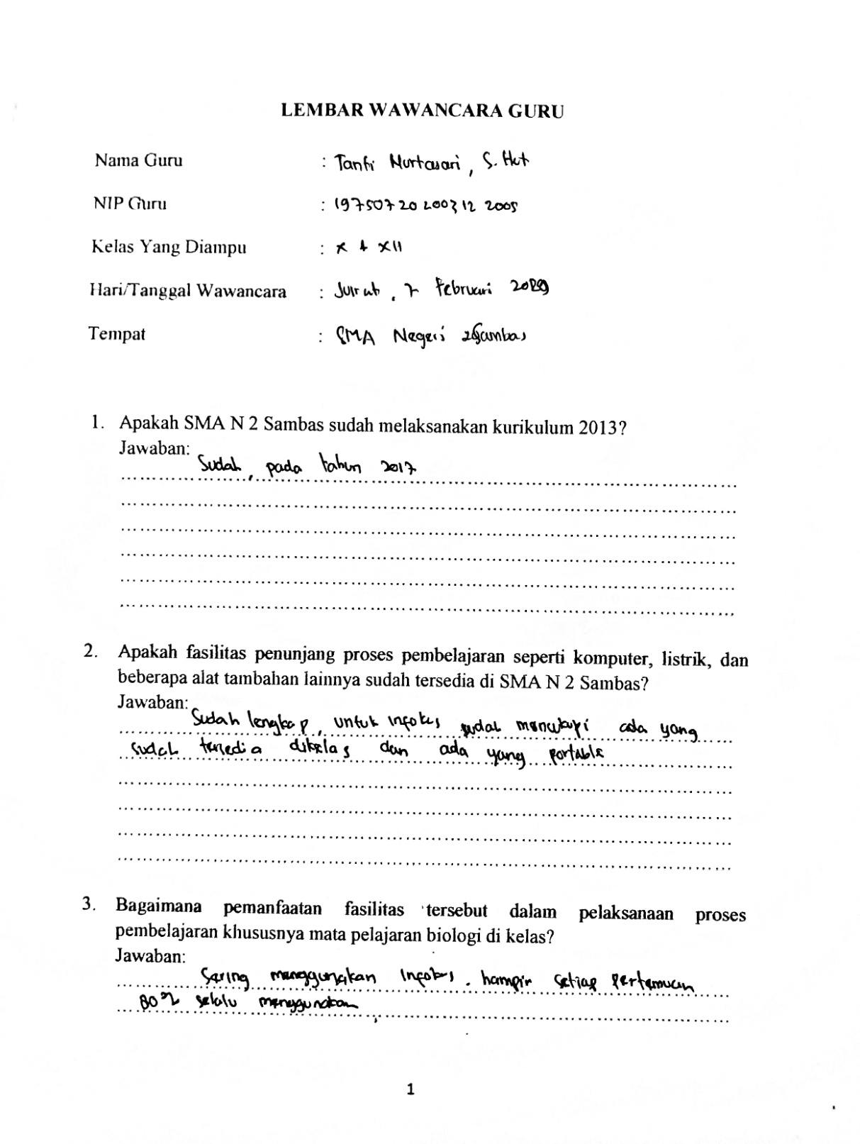
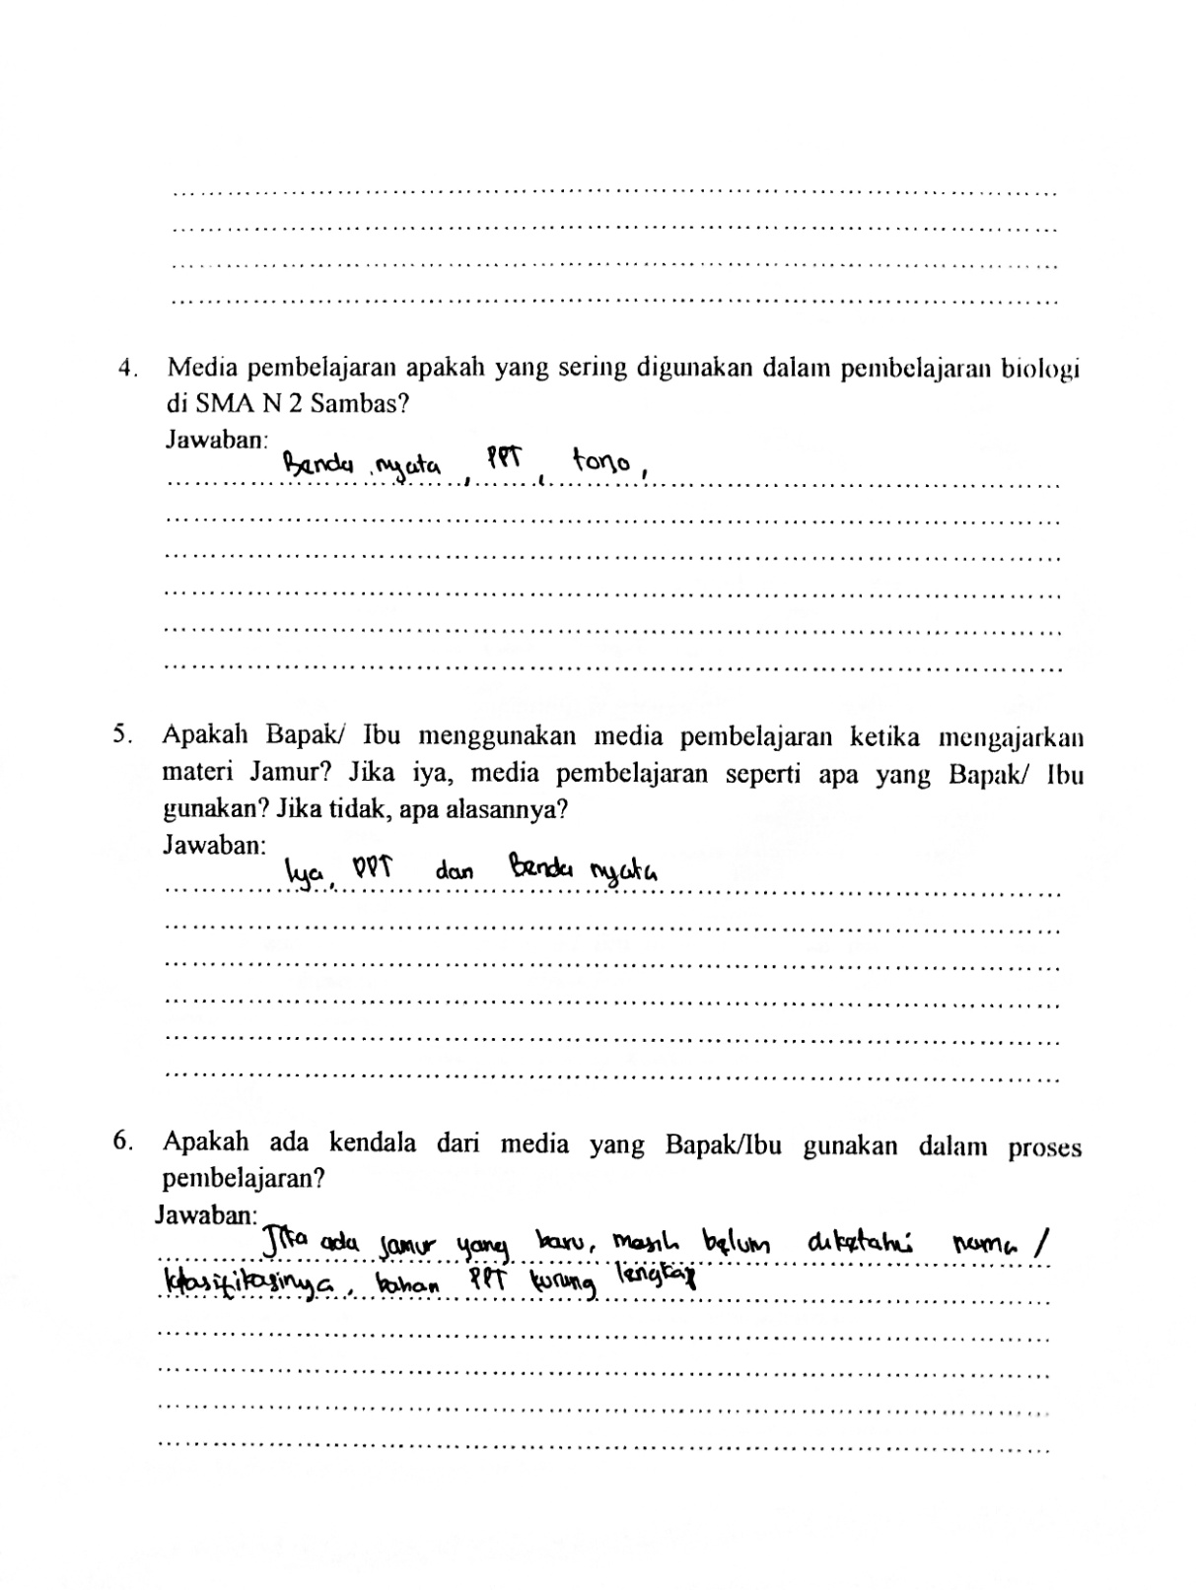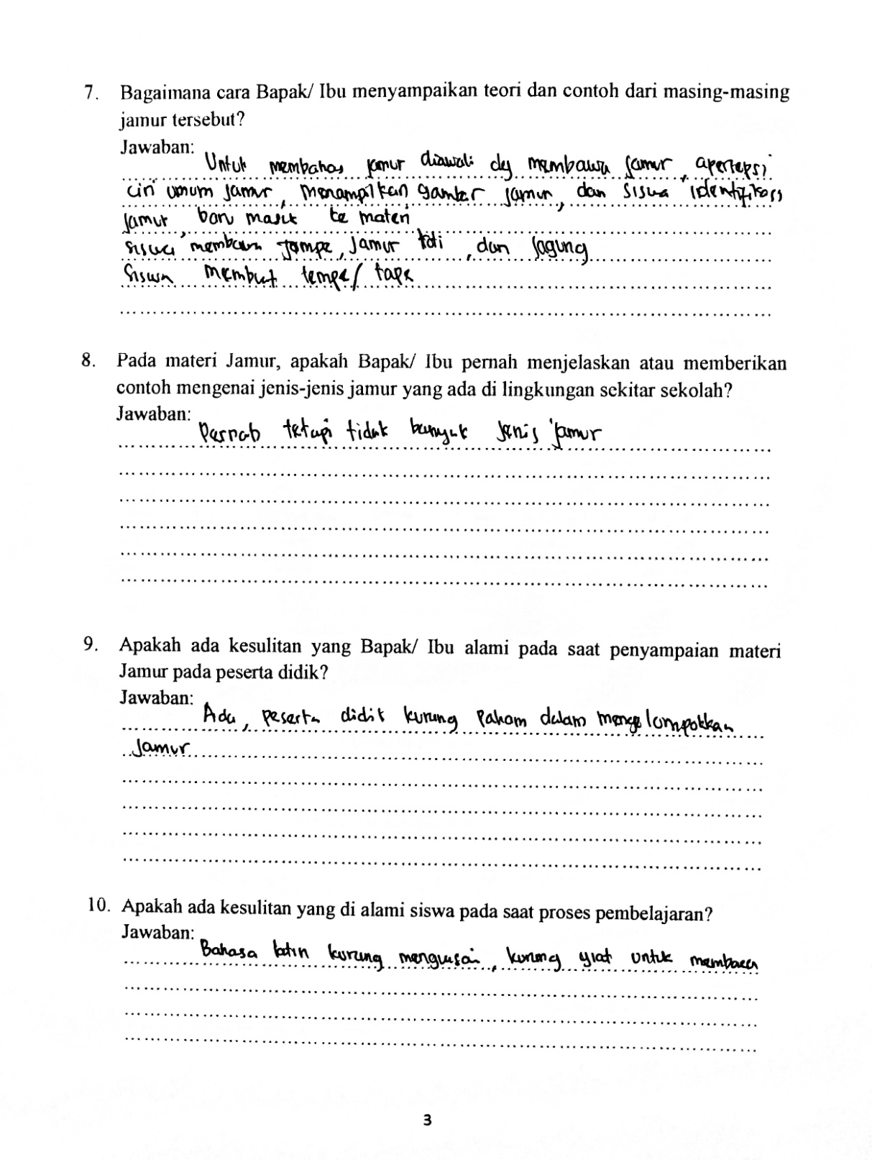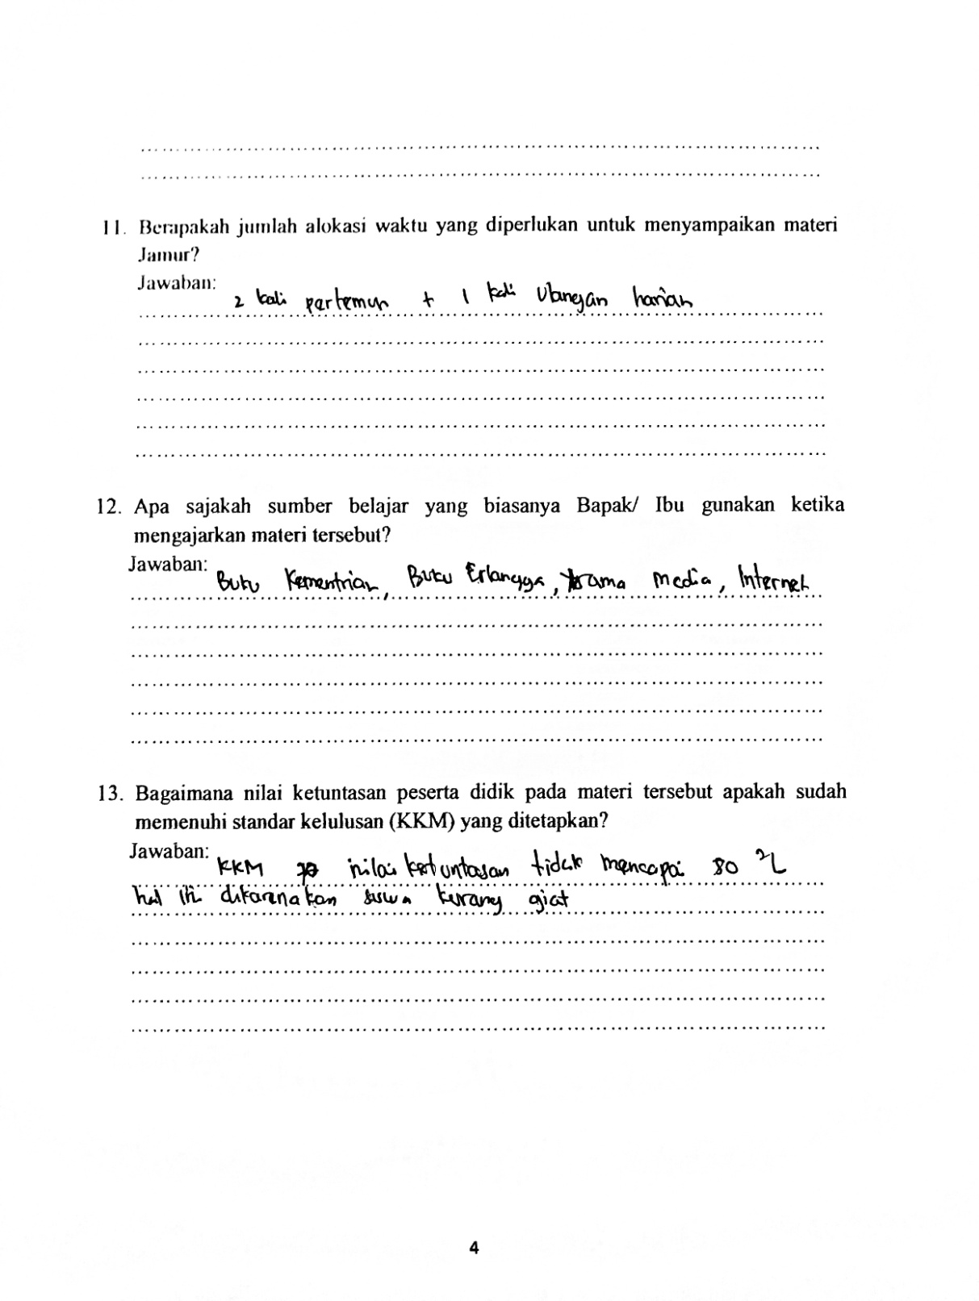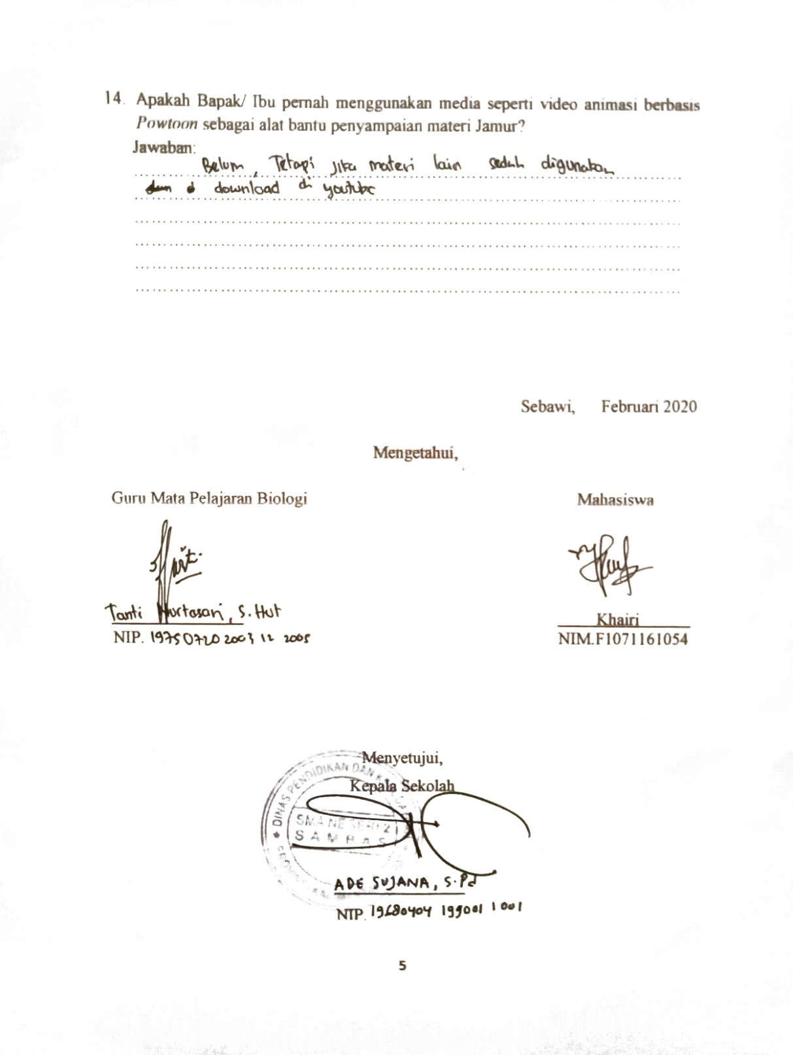

Lampiran 2
Tampilan Media Video Animasi Powtoon
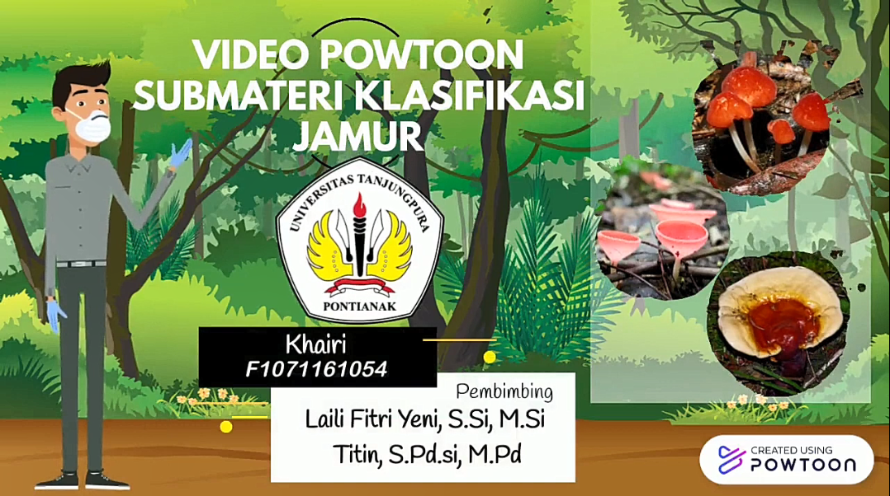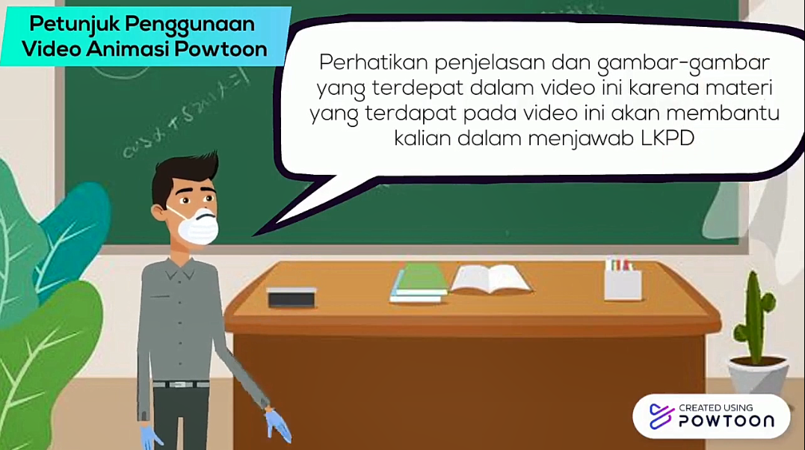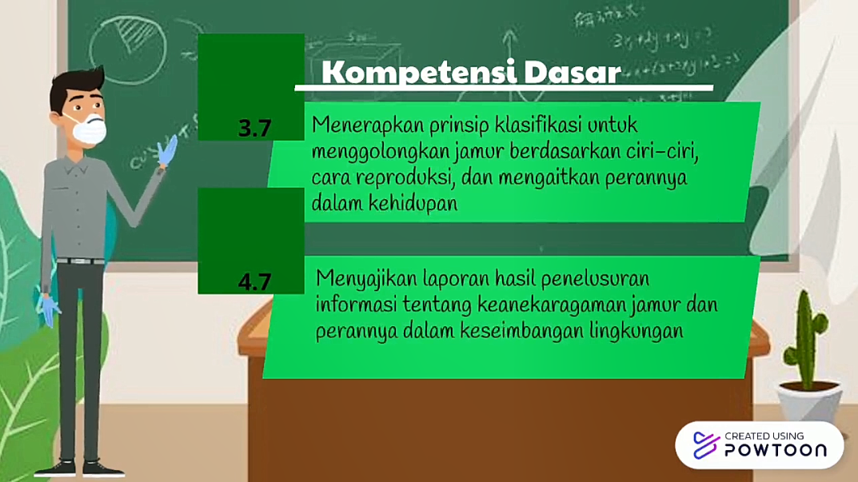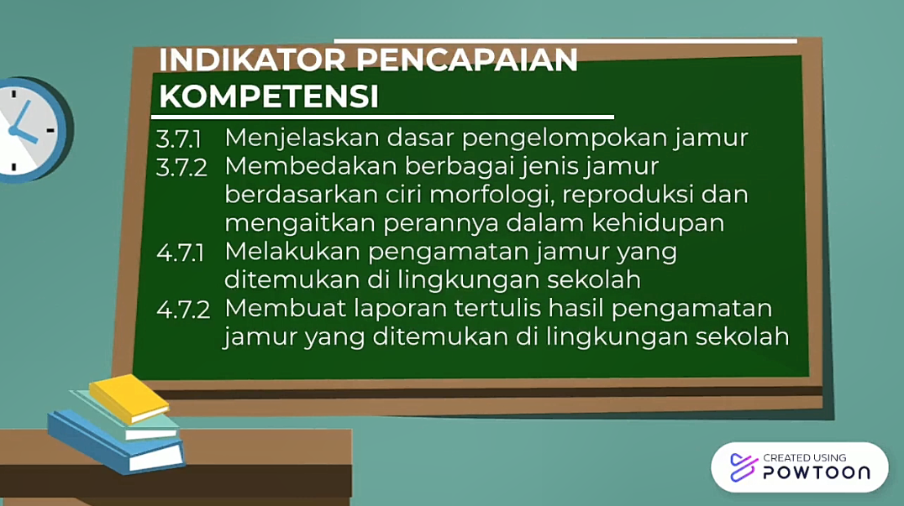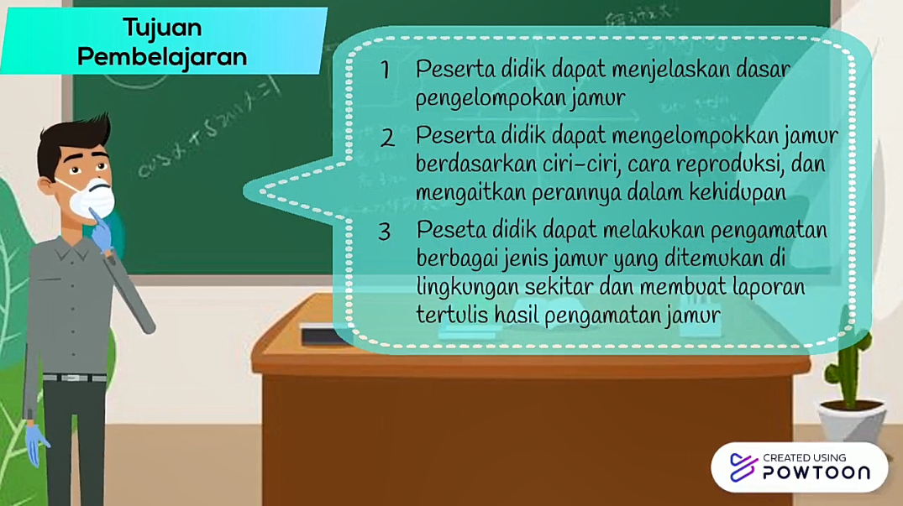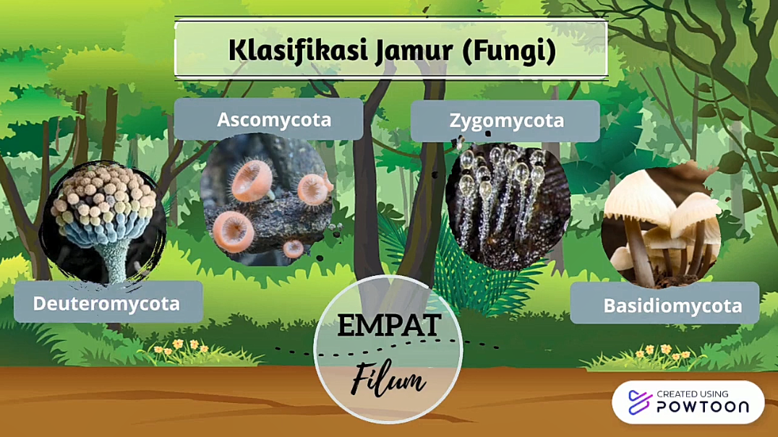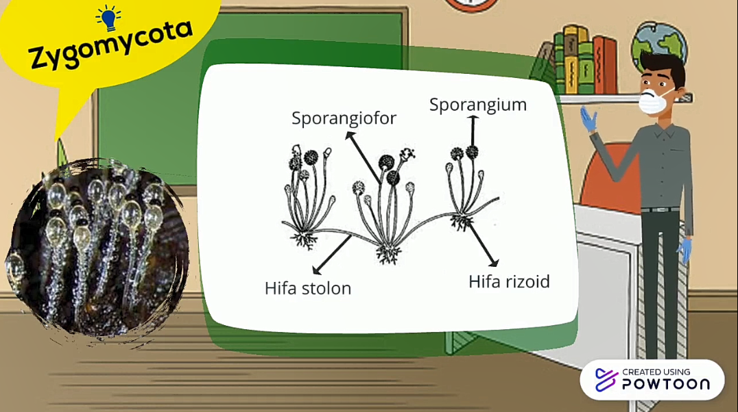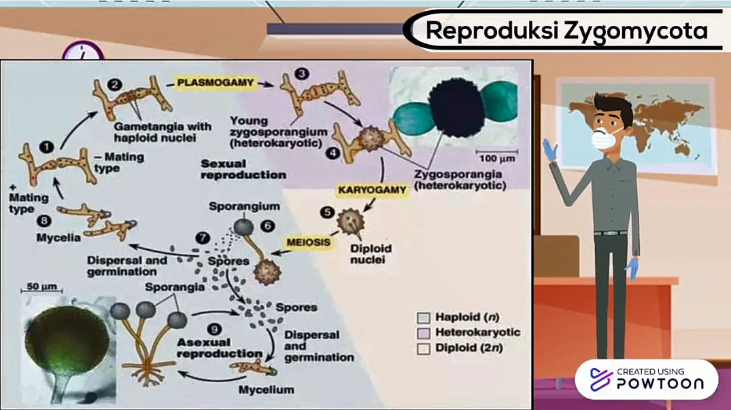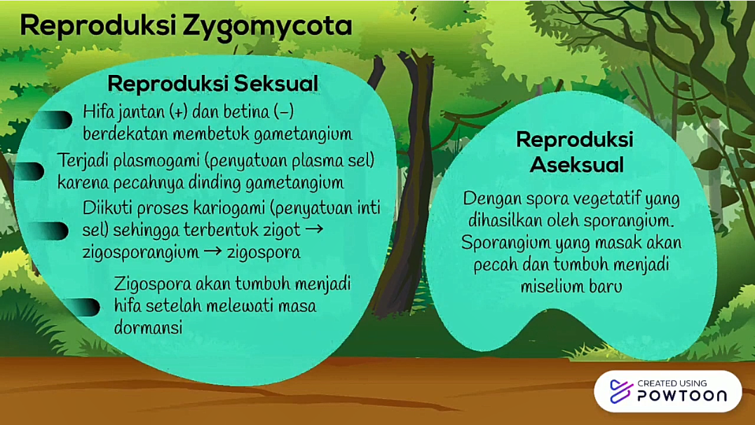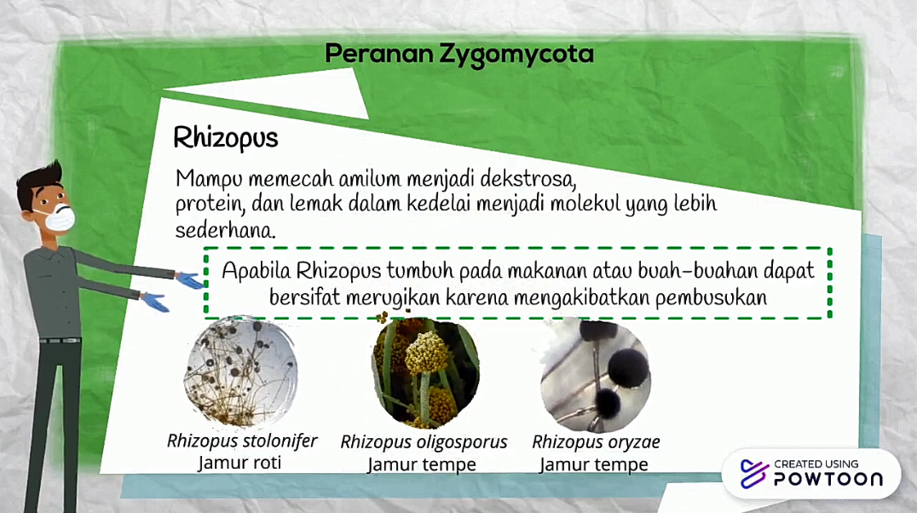
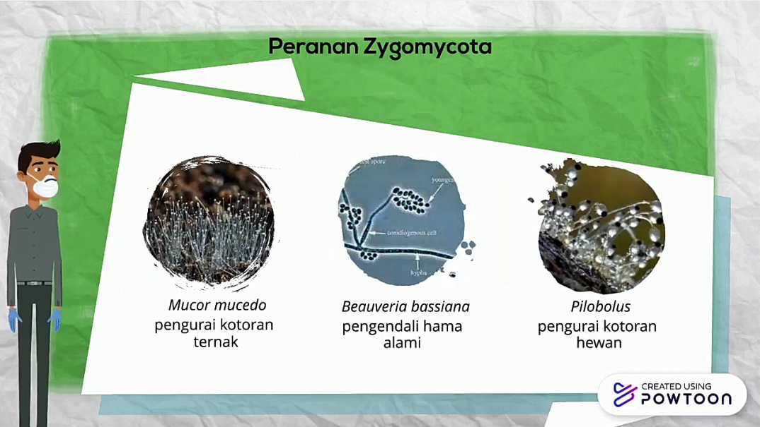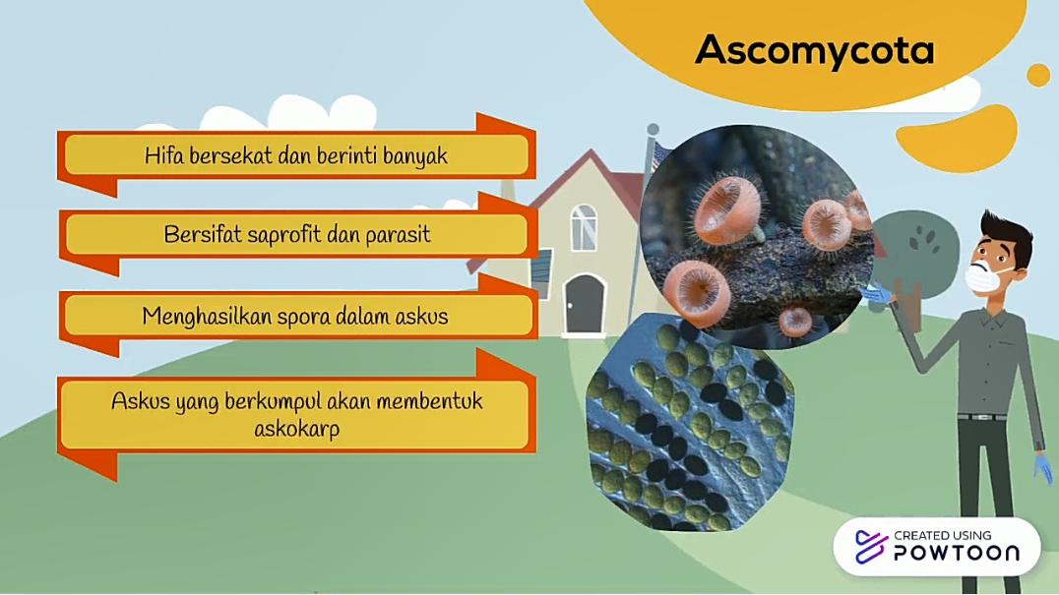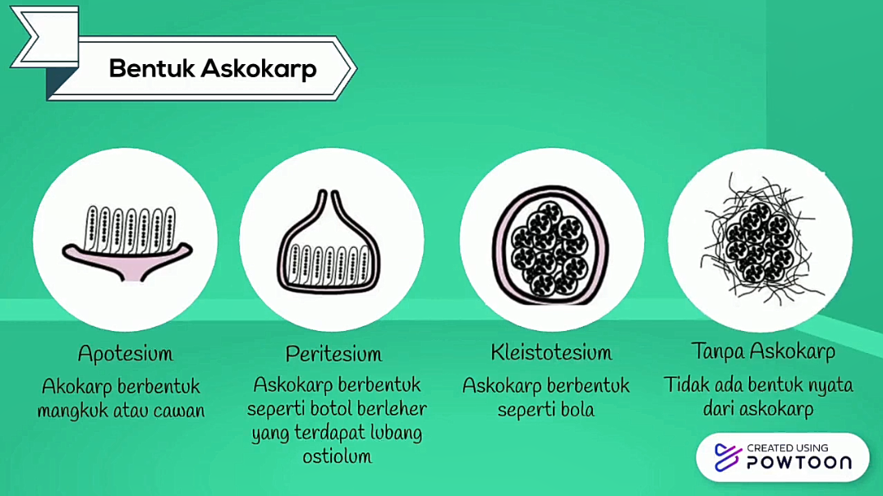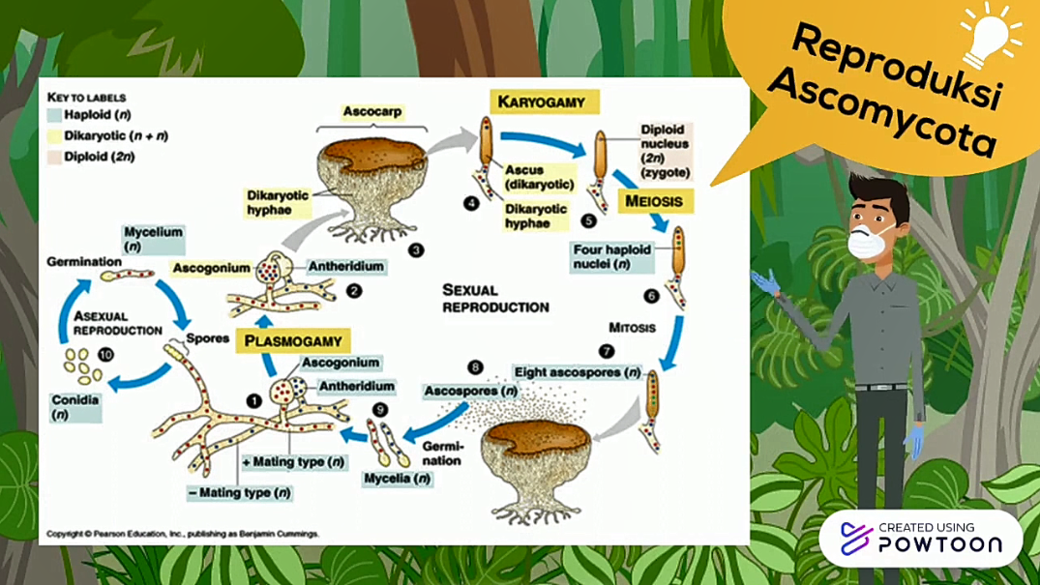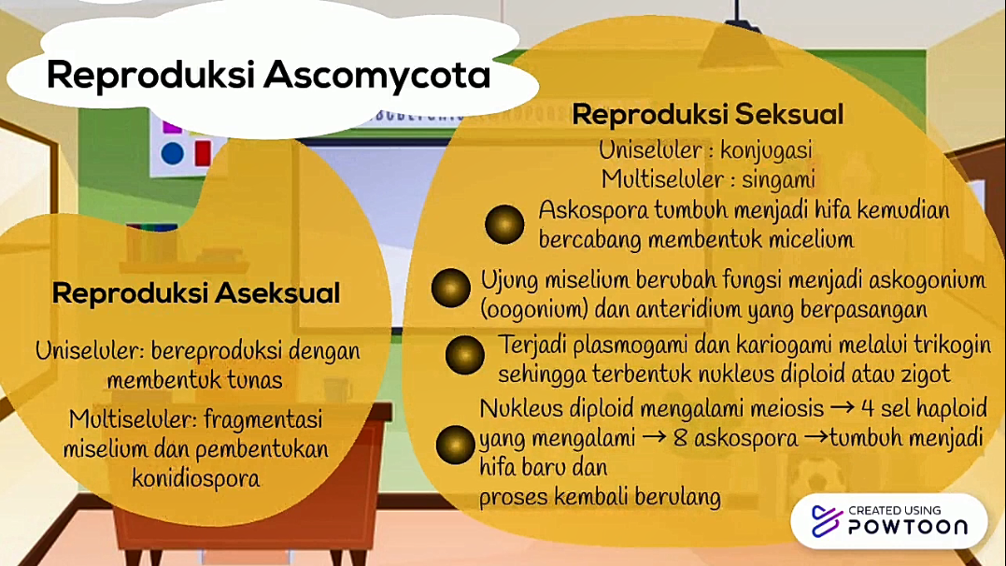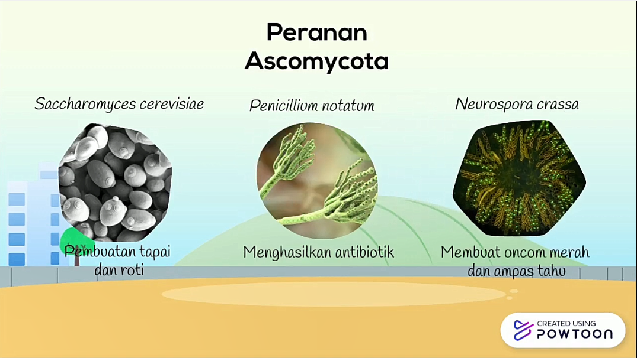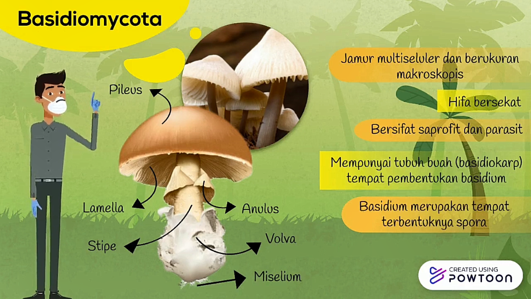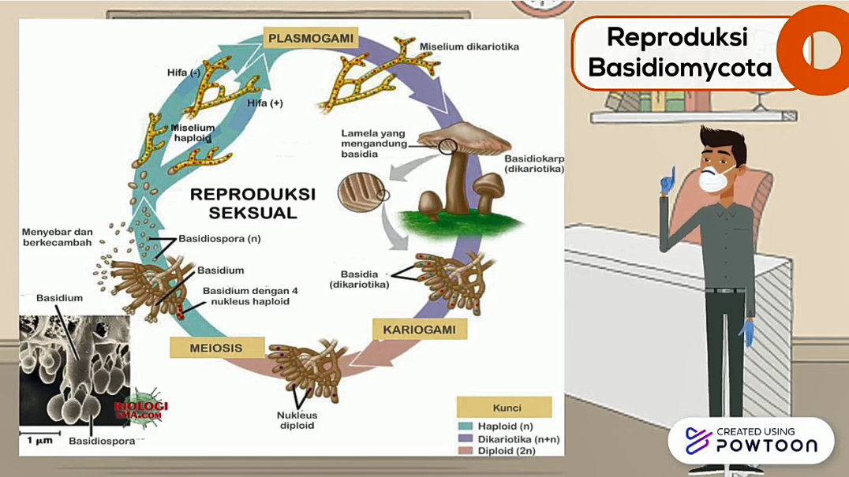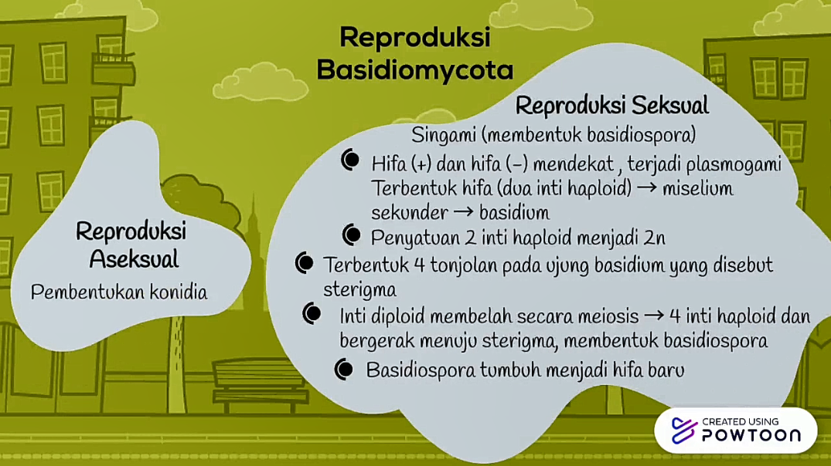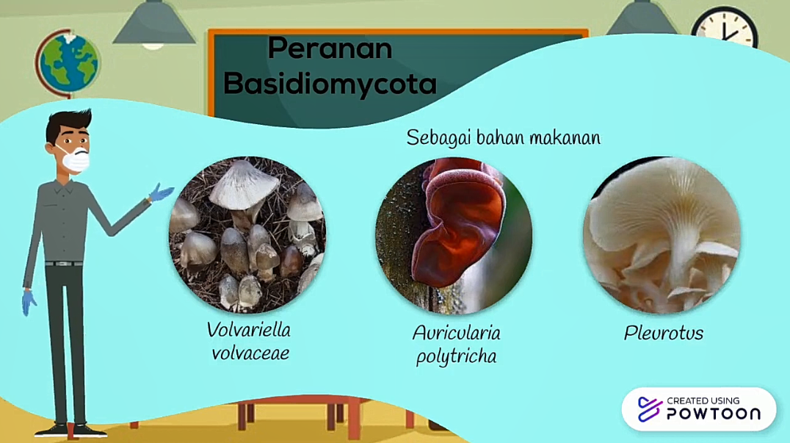
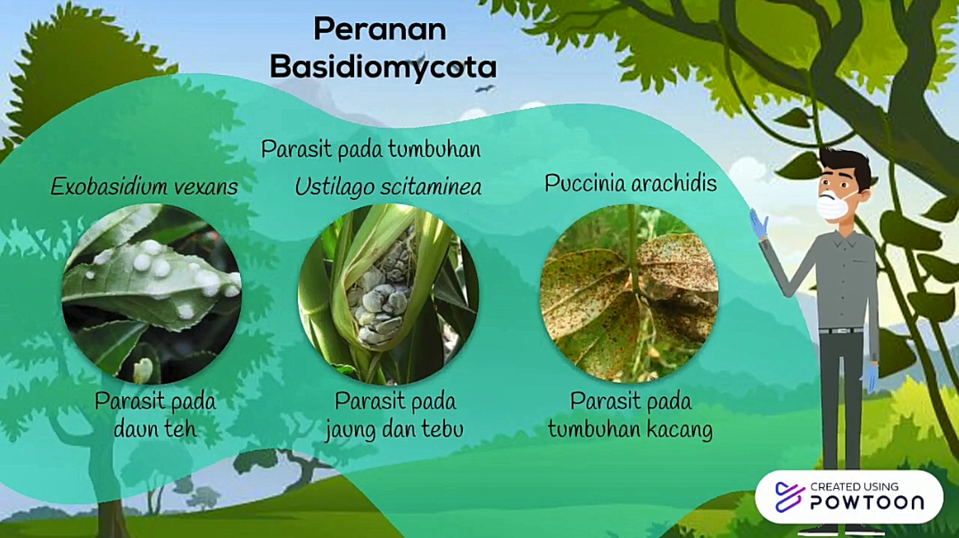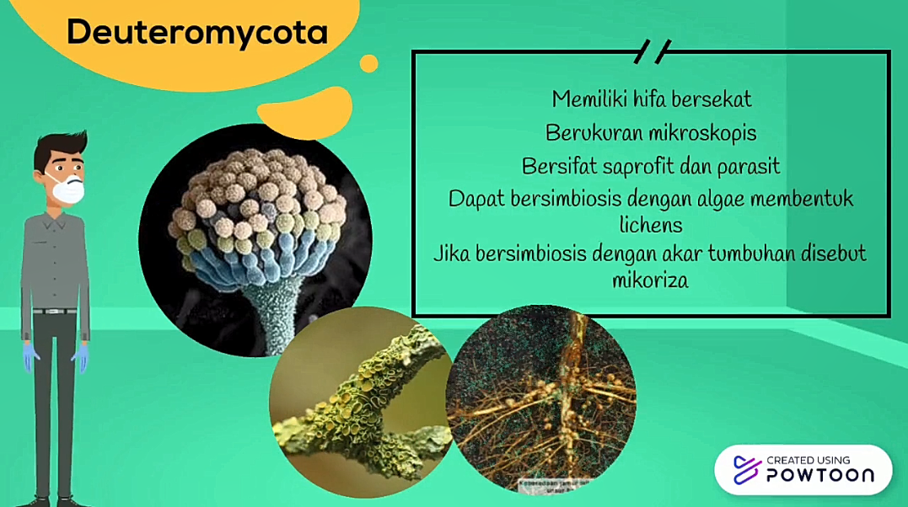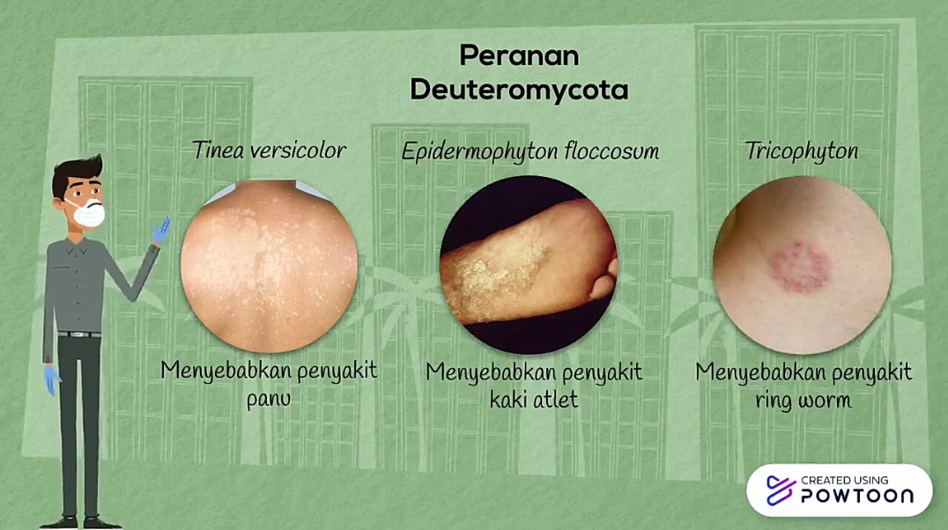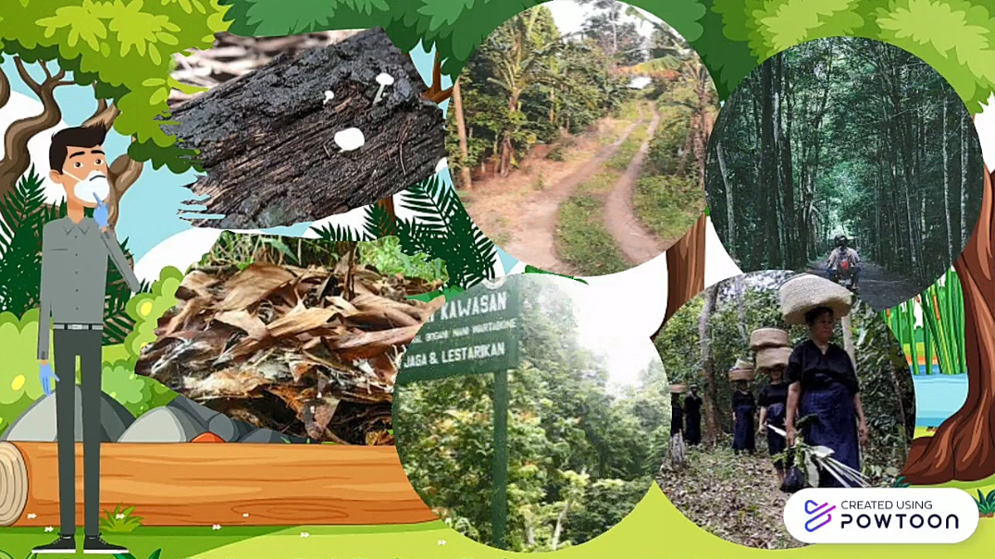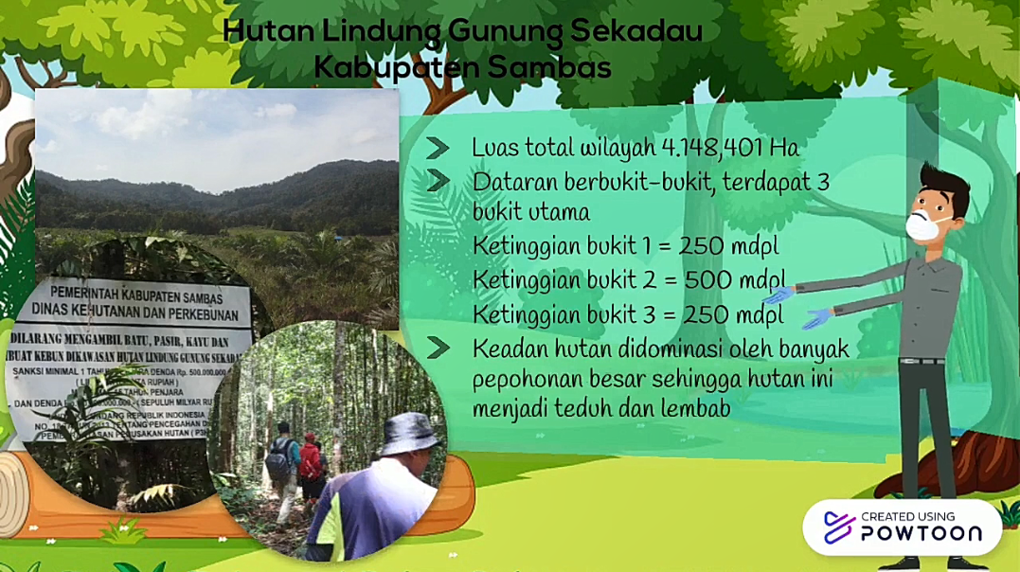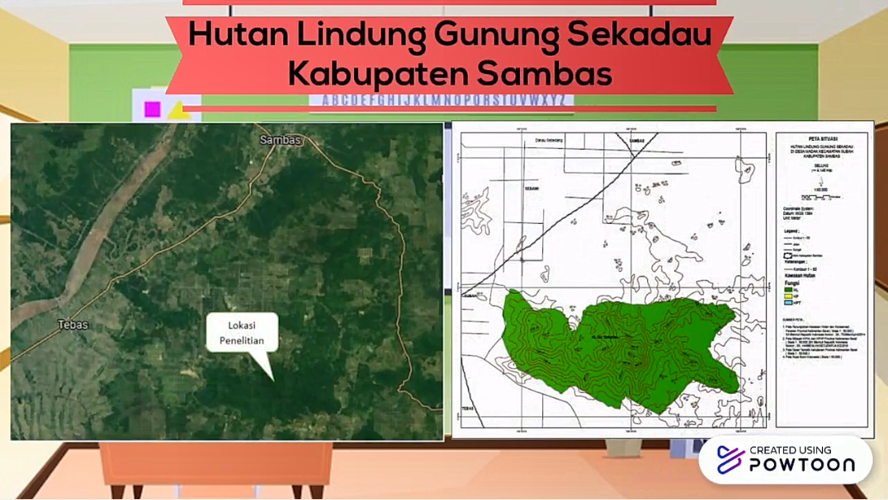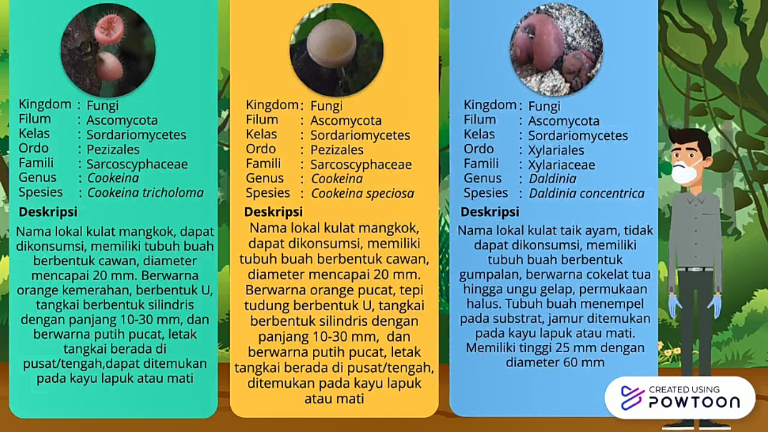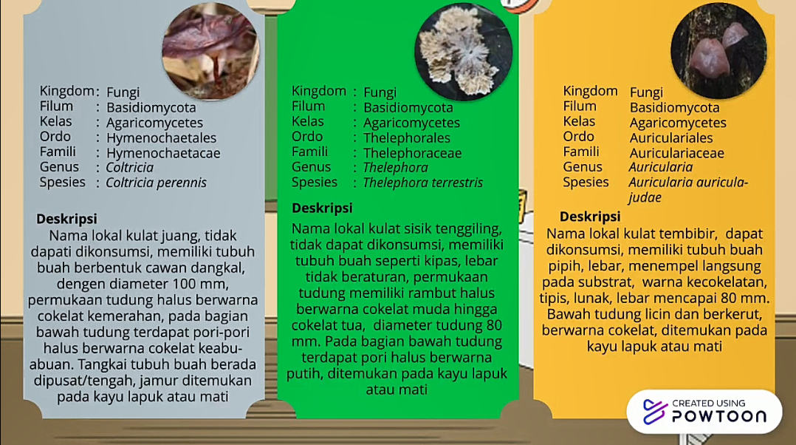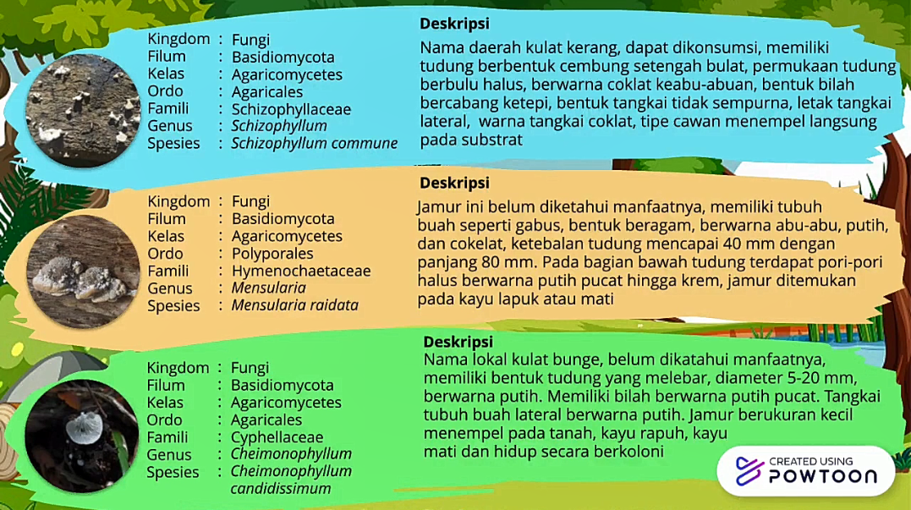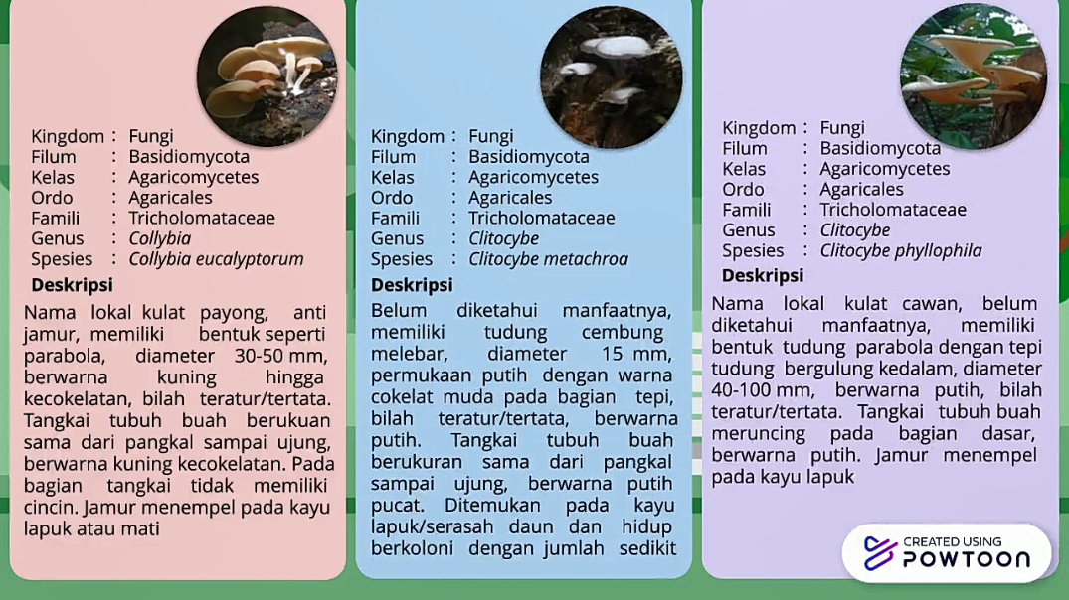
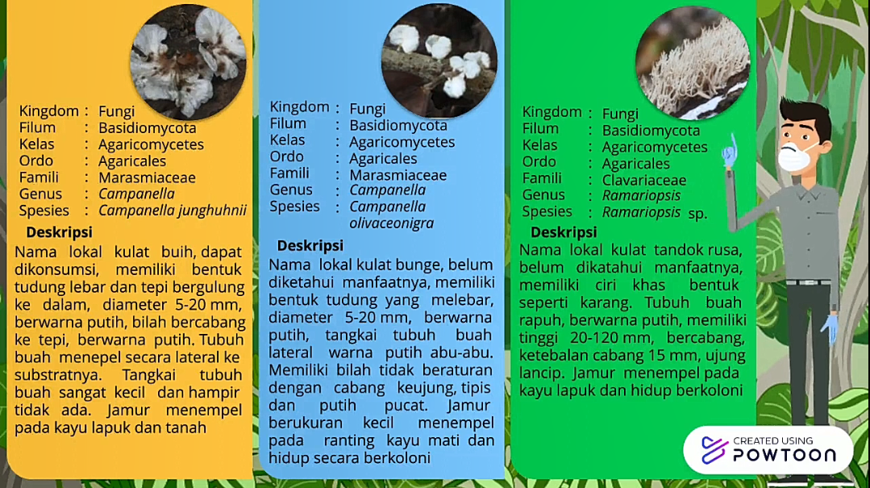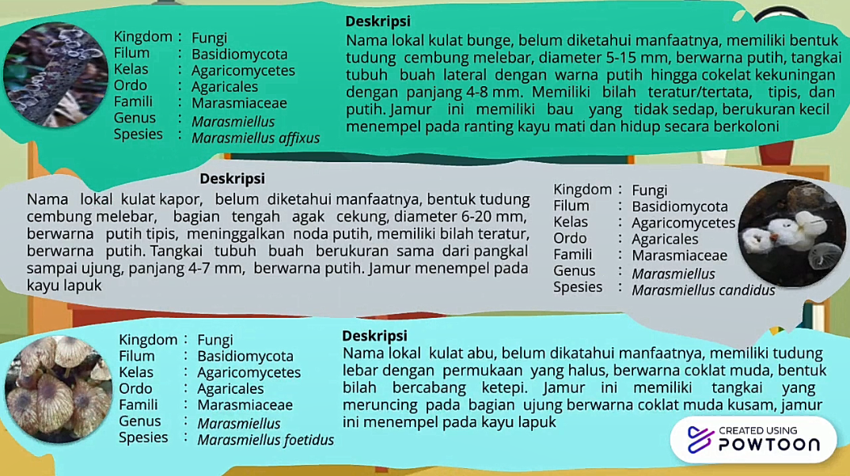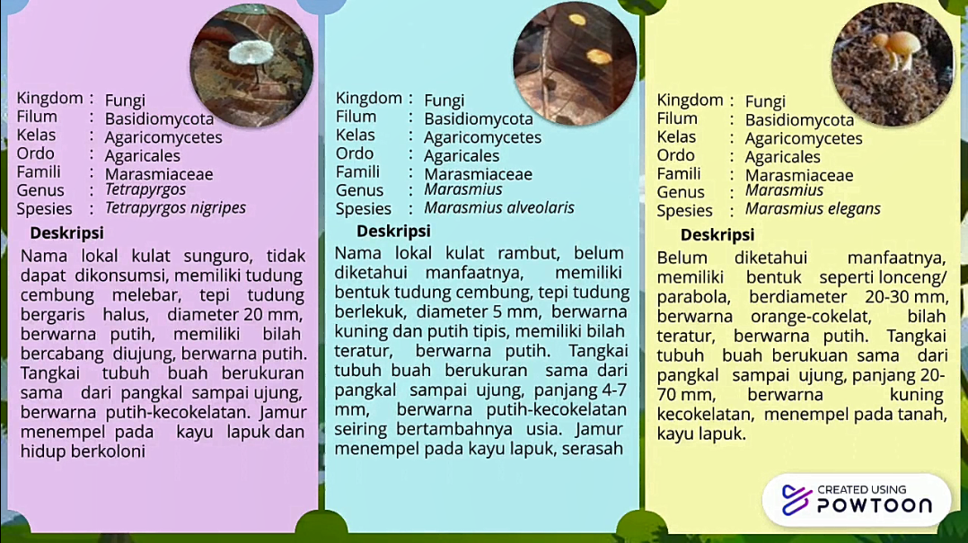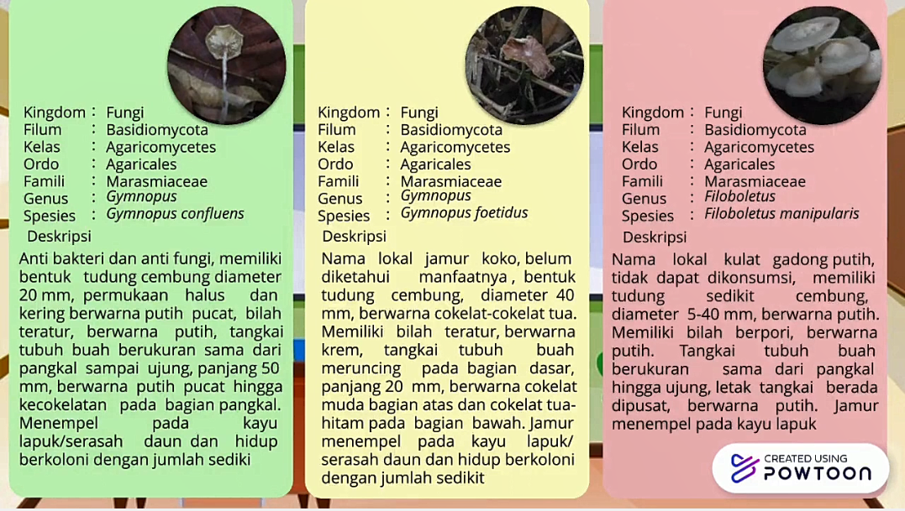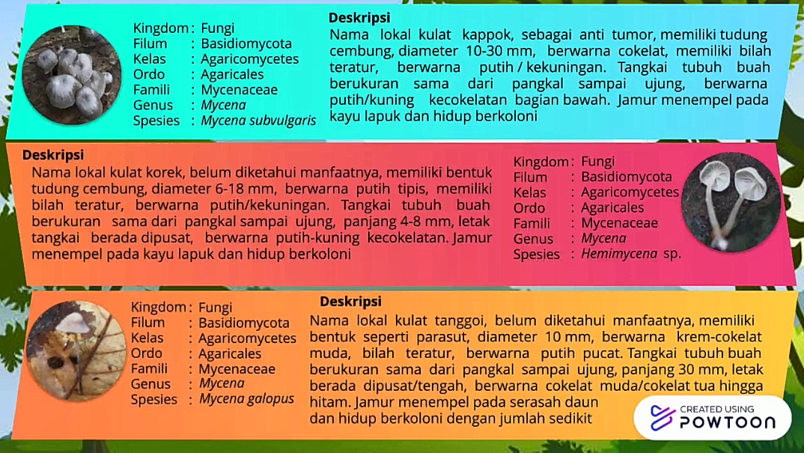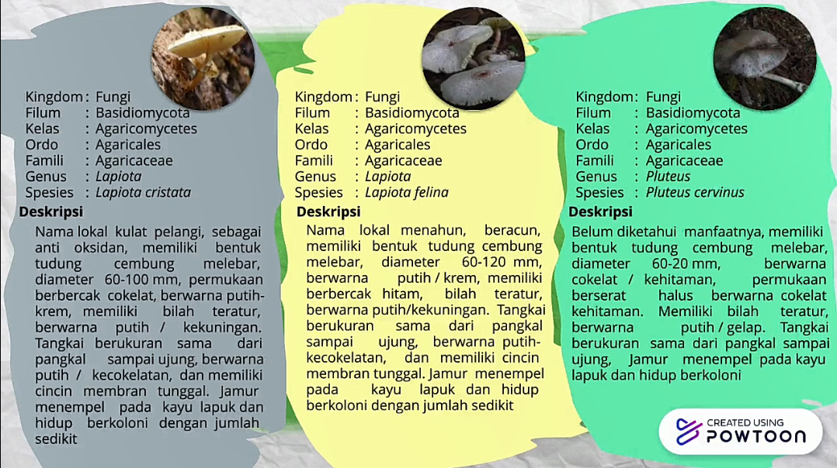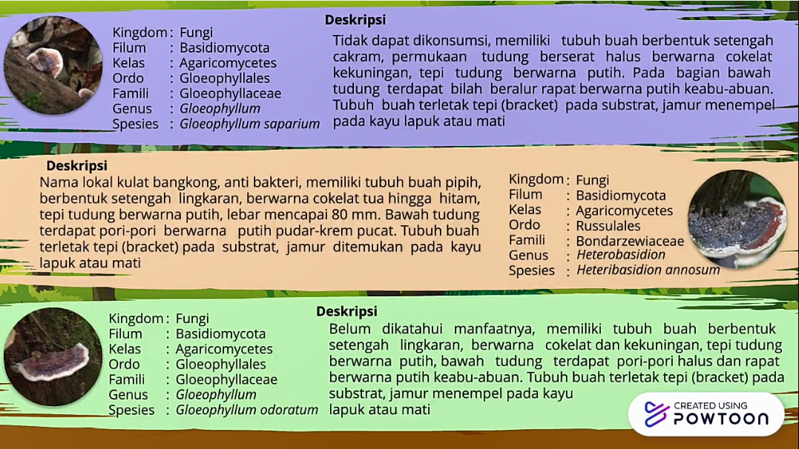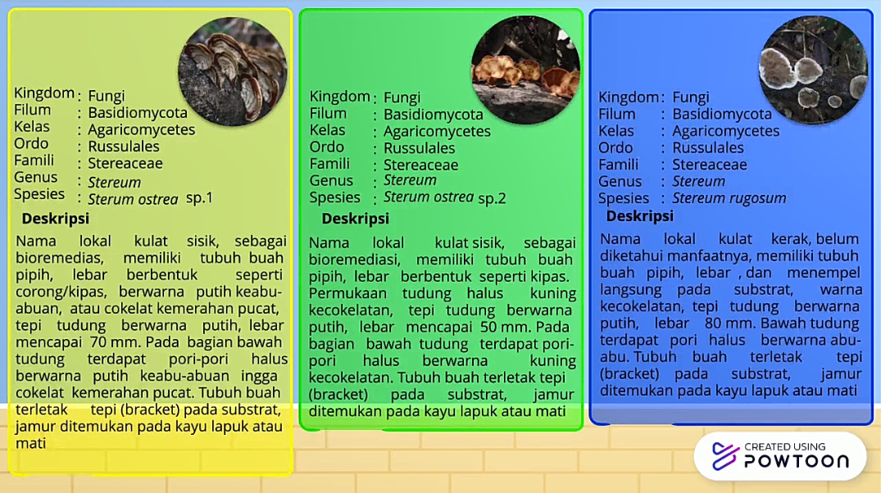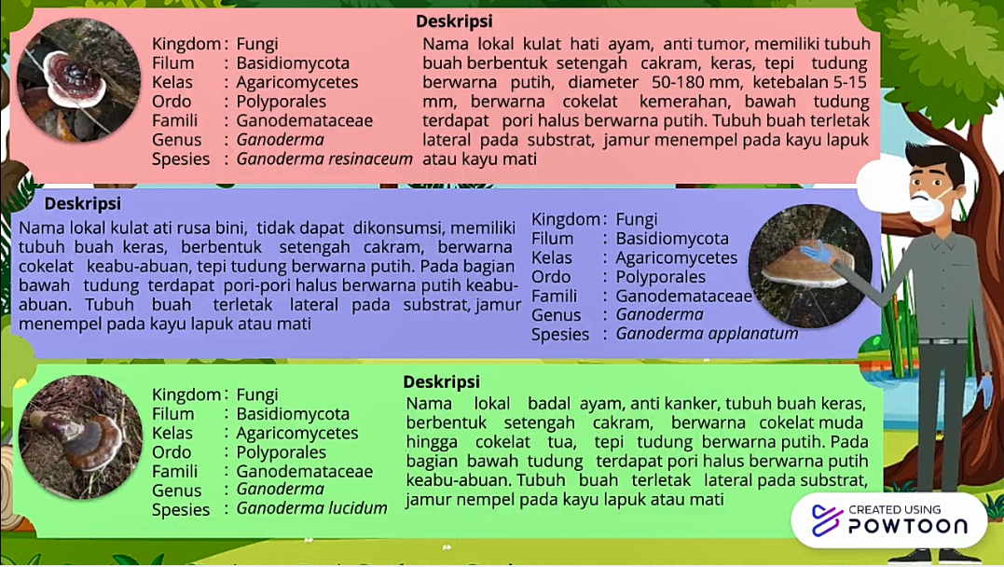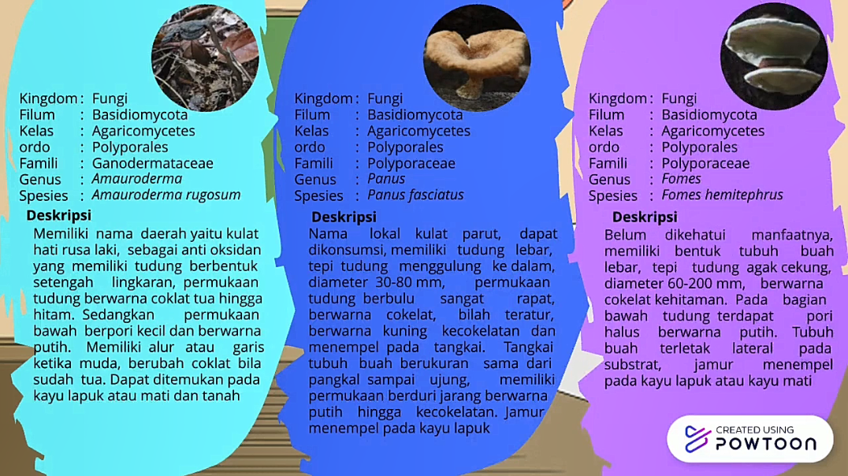
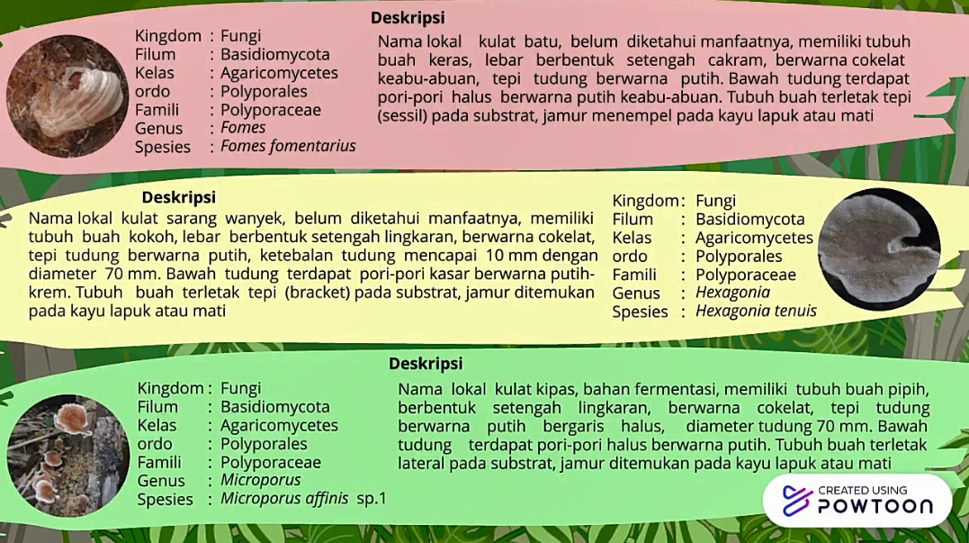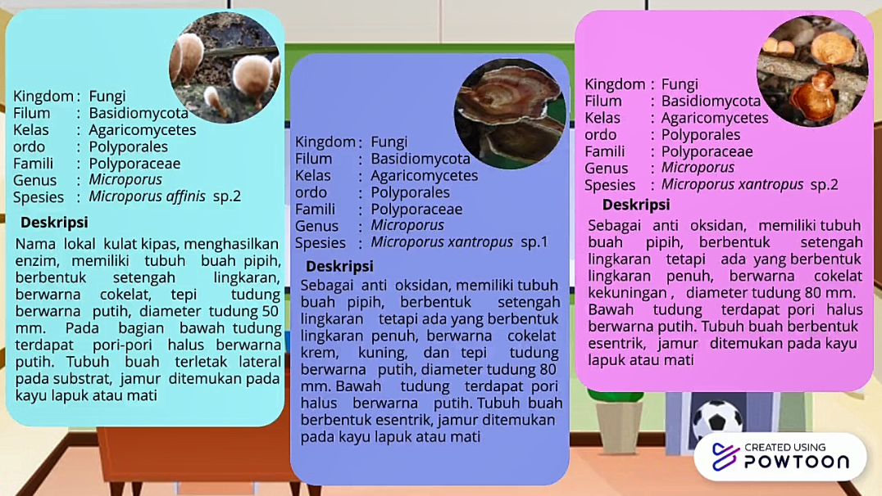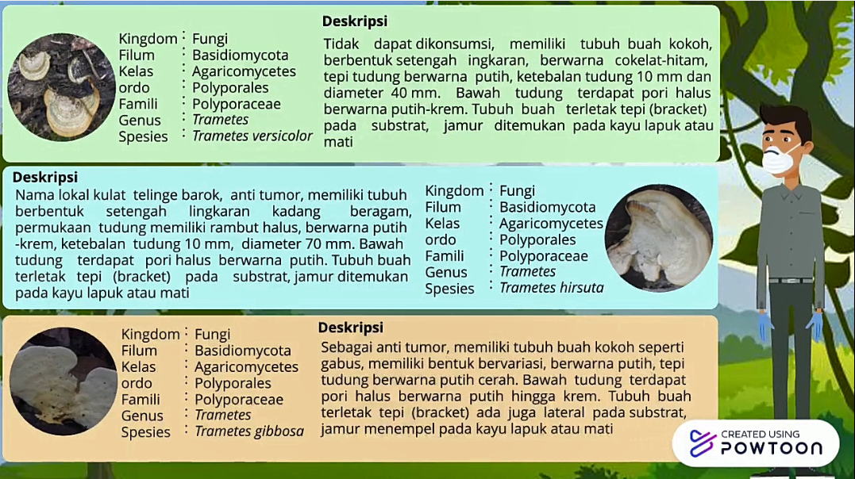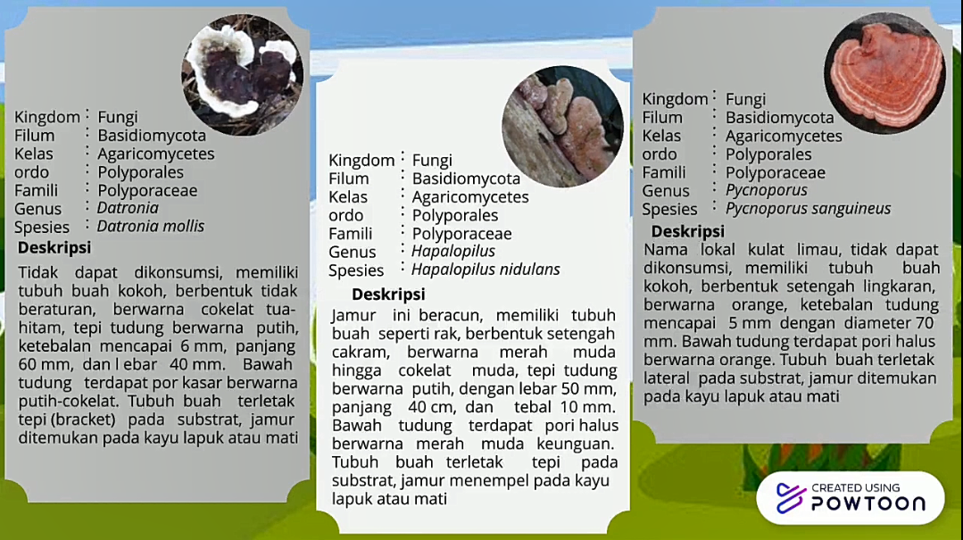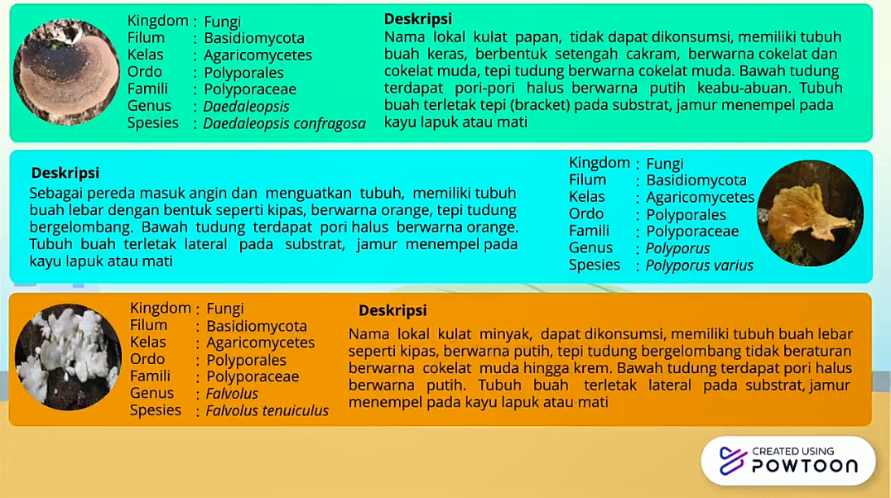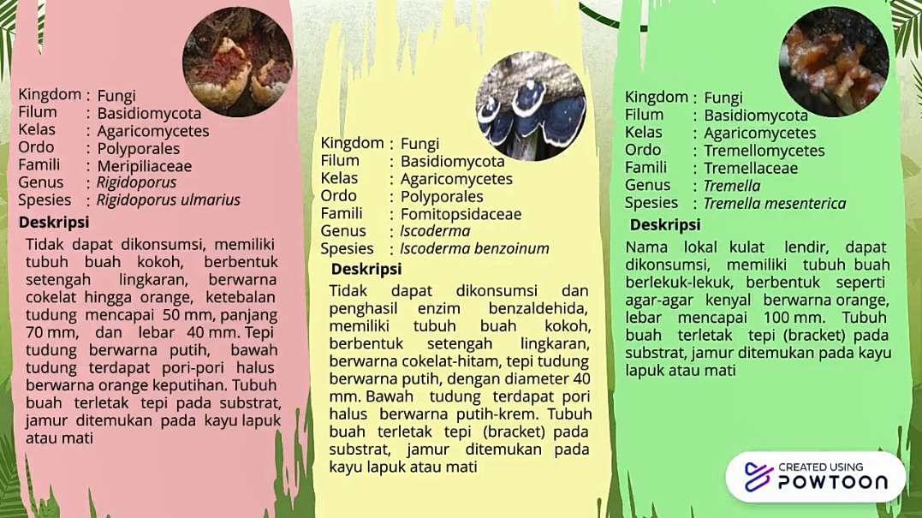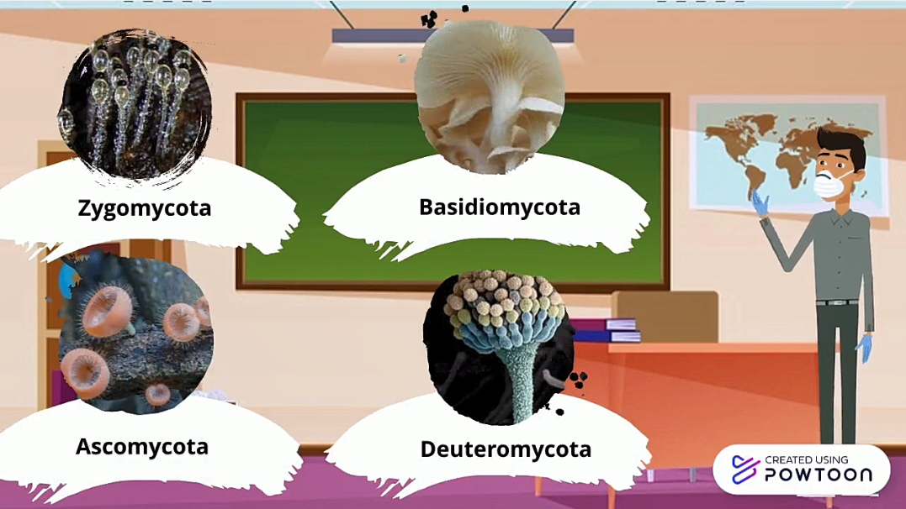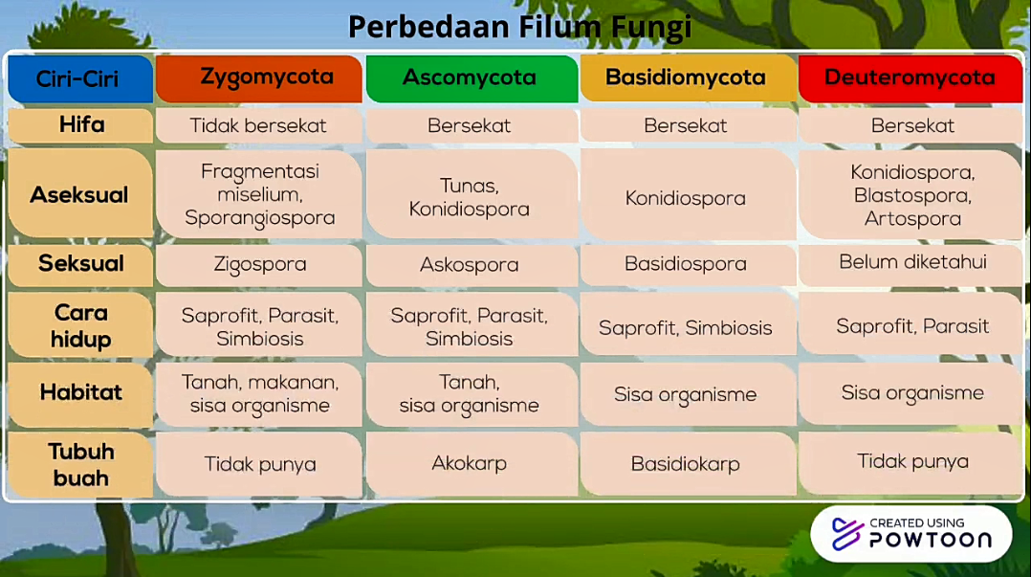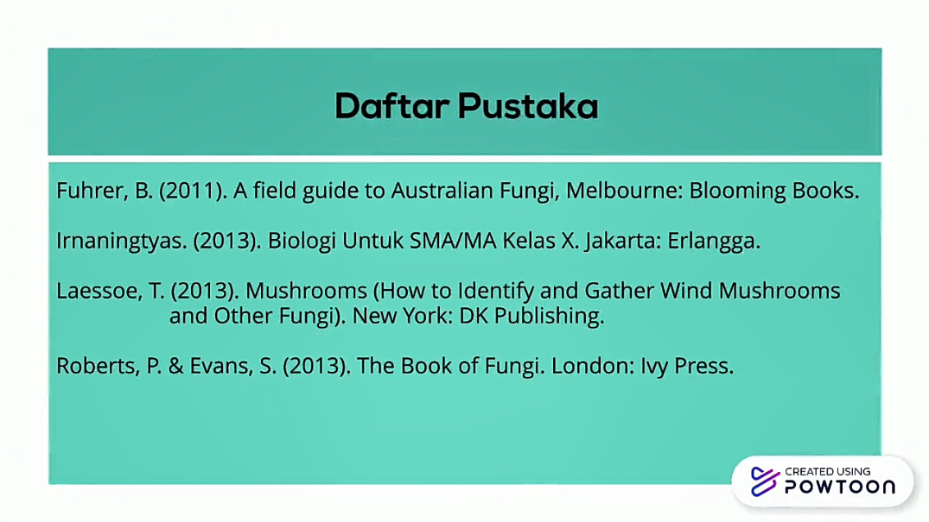

Lampiran 3
Lembar Validasi Instrumen Media Animasi Powtoon
- Dra. Syamswisna, M.Si (Validator 1, Dosen Pendidikan Biologi FKIP Untan)
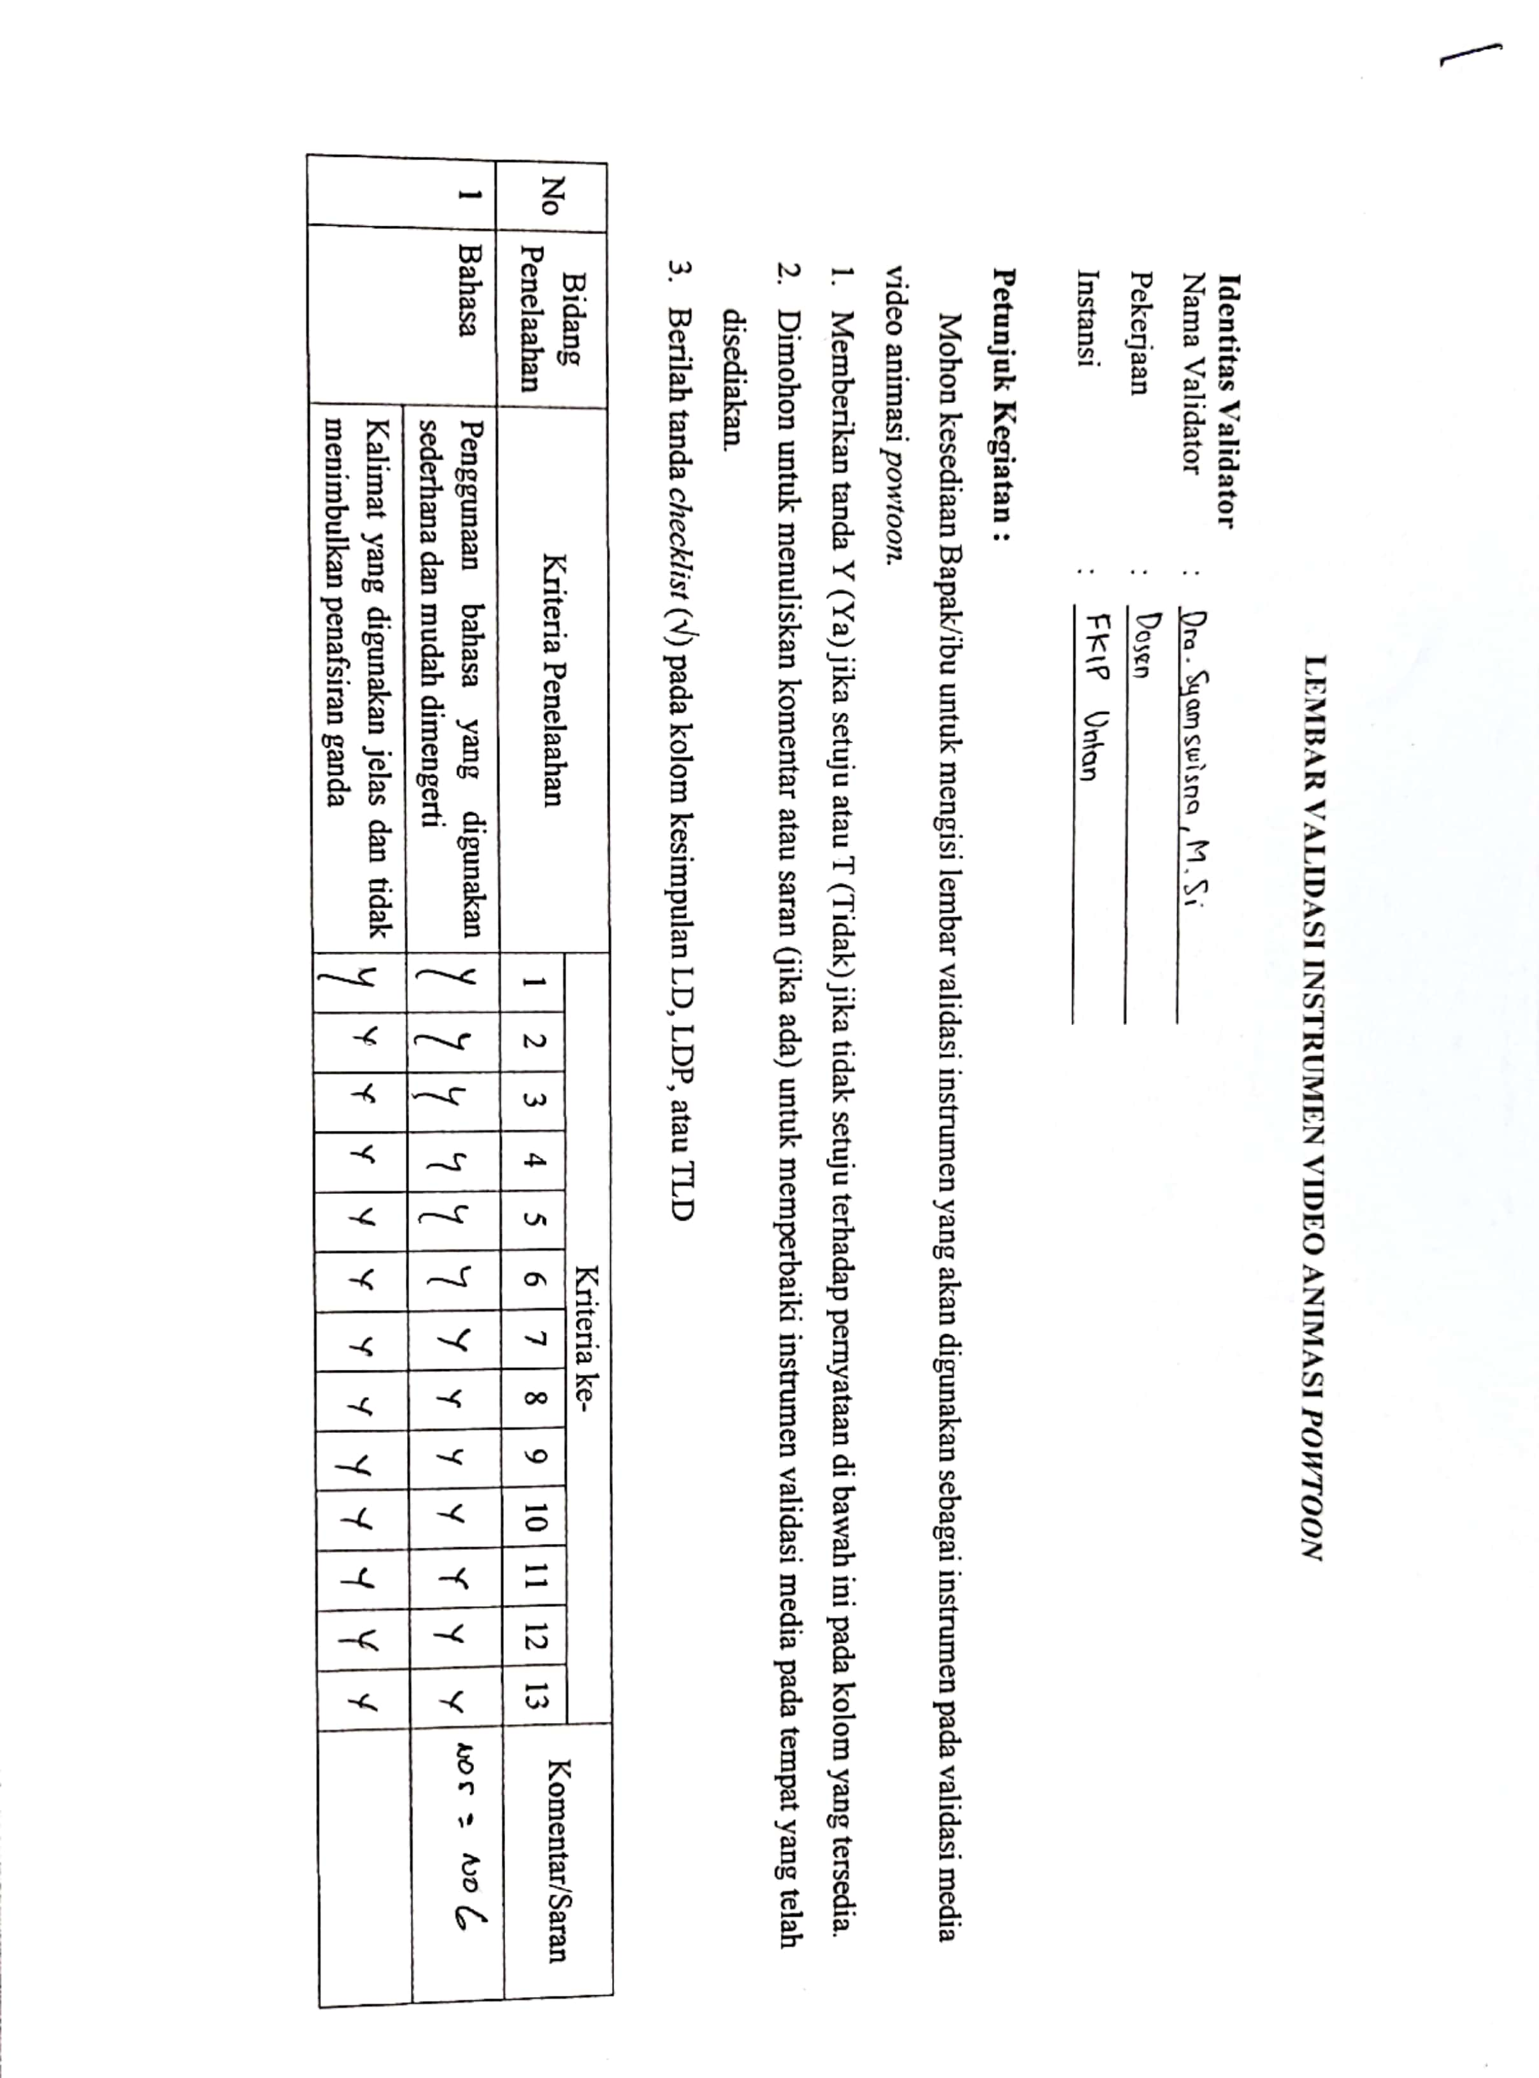
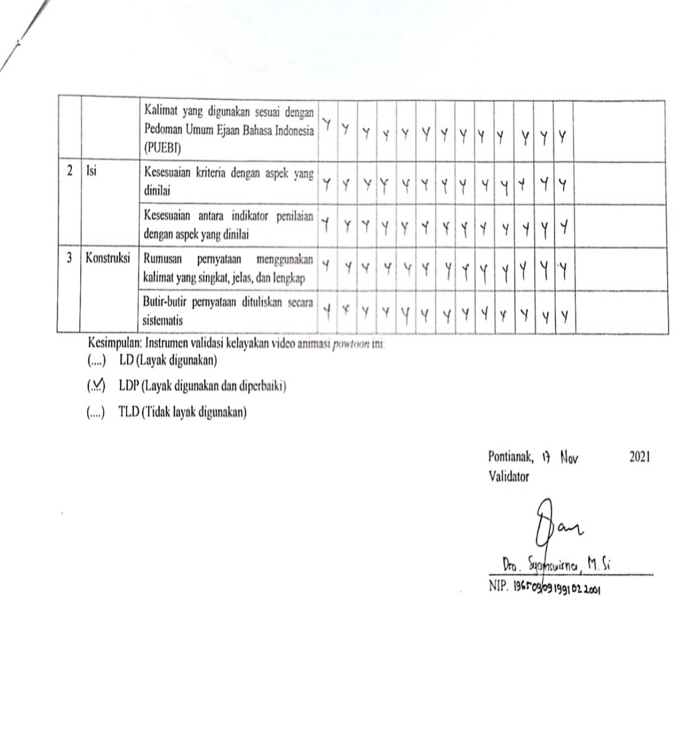

- Eko Sri Wahyuni, M.Pd (Validator 2, Dosen Pendidikan Biologi FKIP Untan)
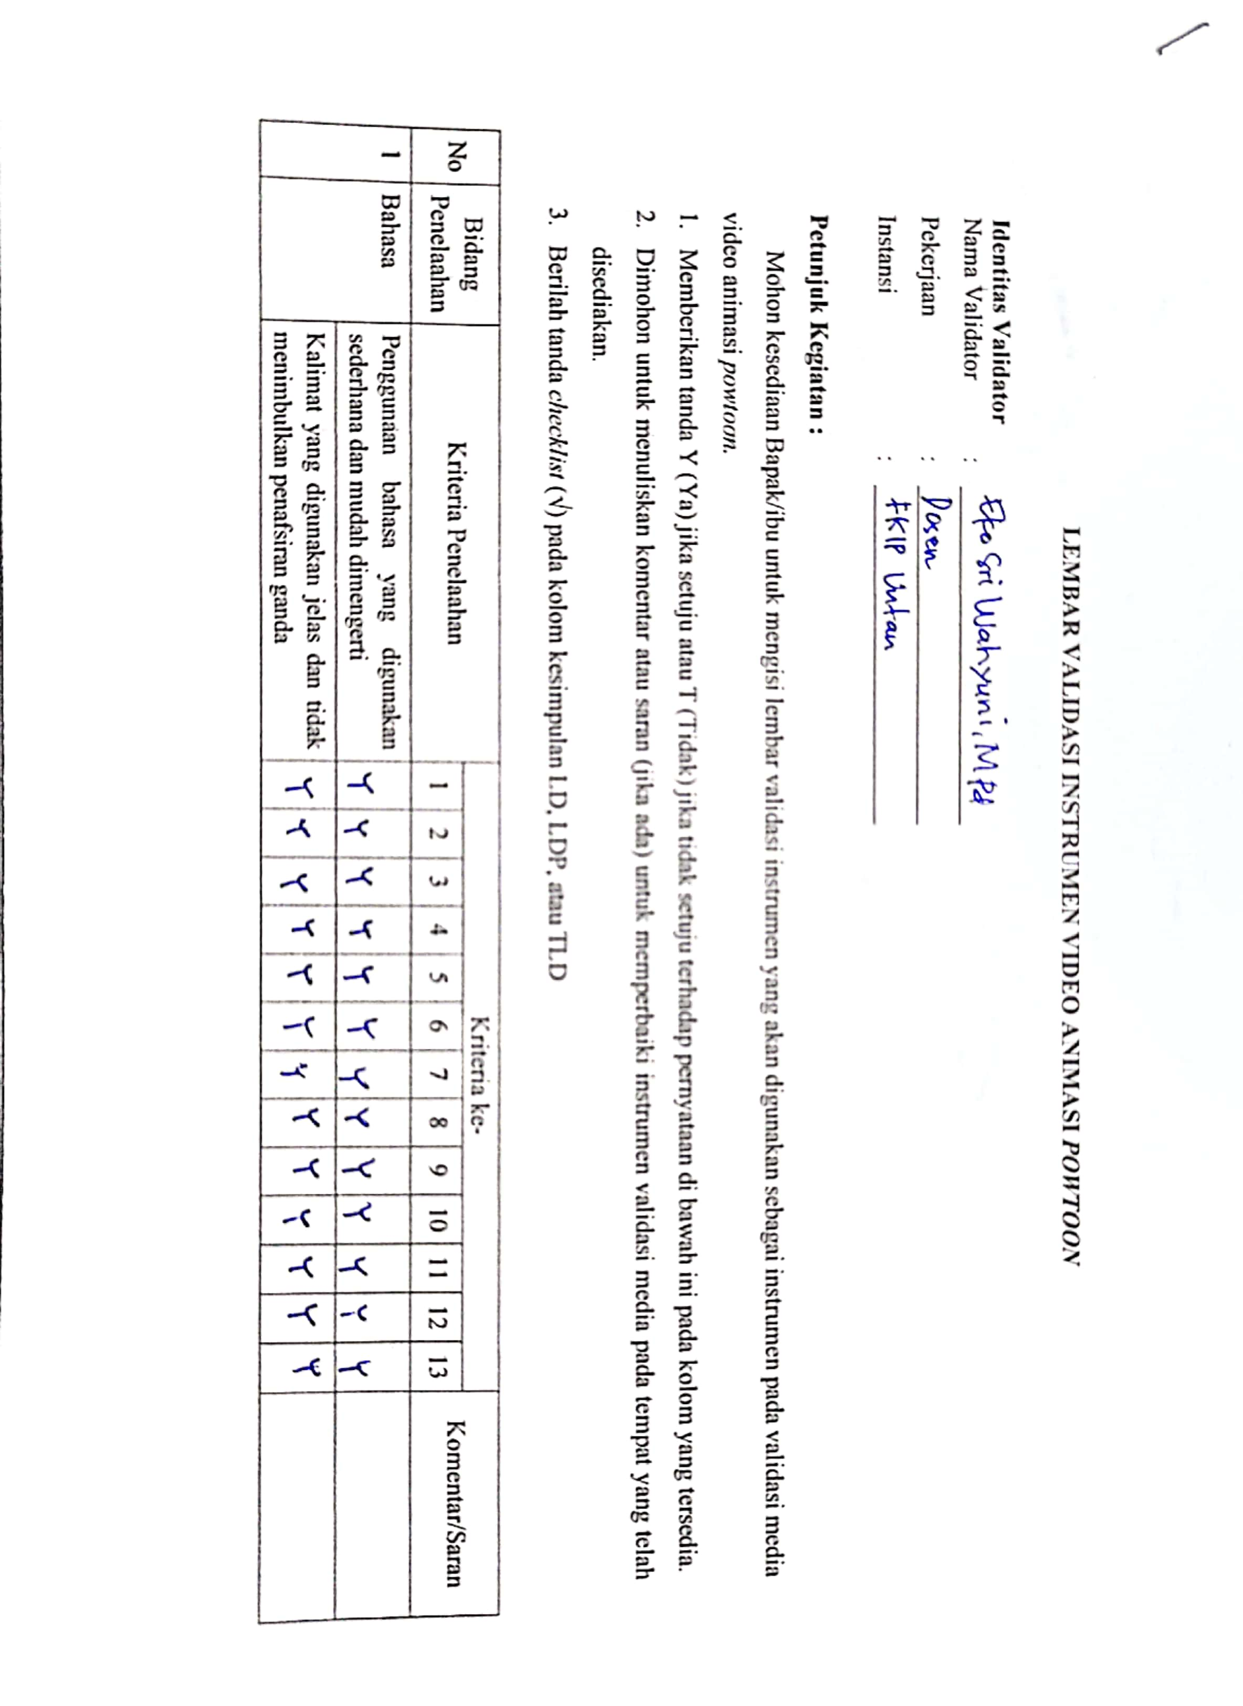
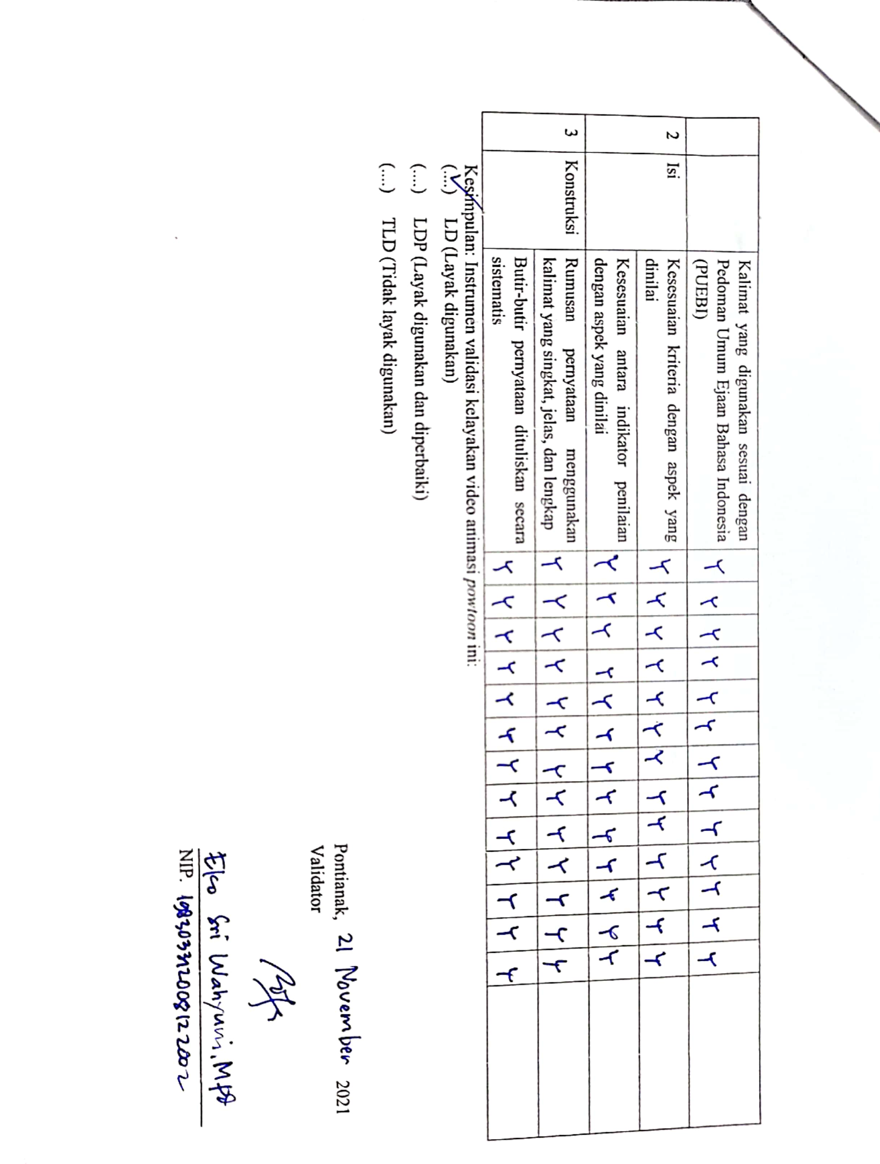

Lampiran 4
Lembar Validasi Media Animasi Powtoon
      - Dra. Syamswisna, M.Si (Validator 1, Dosen Pendidikan Biologi FKIP Untan)
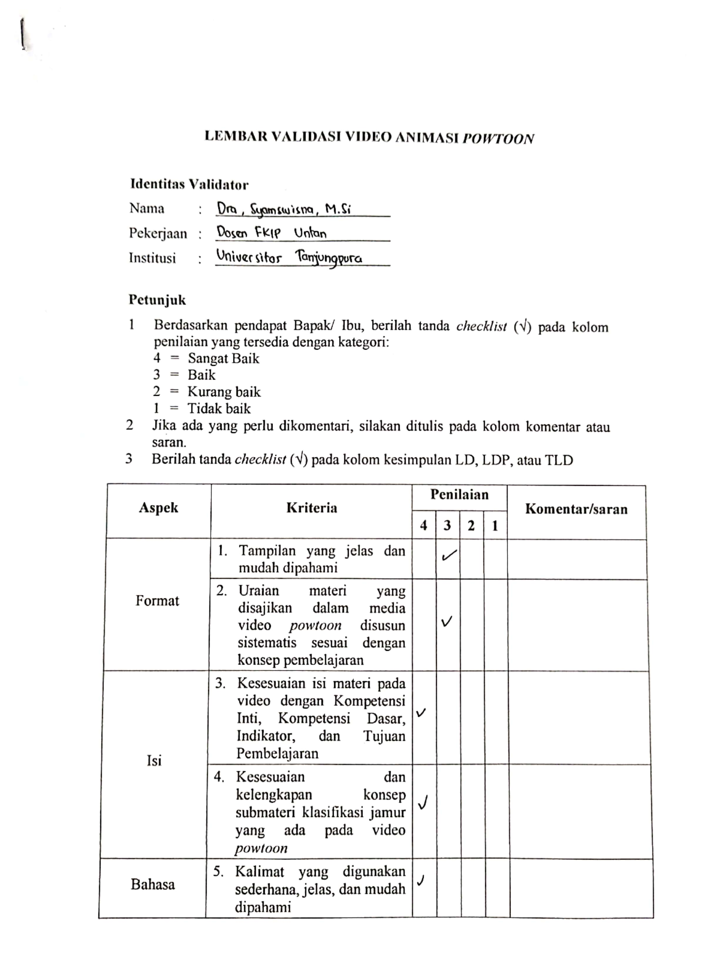
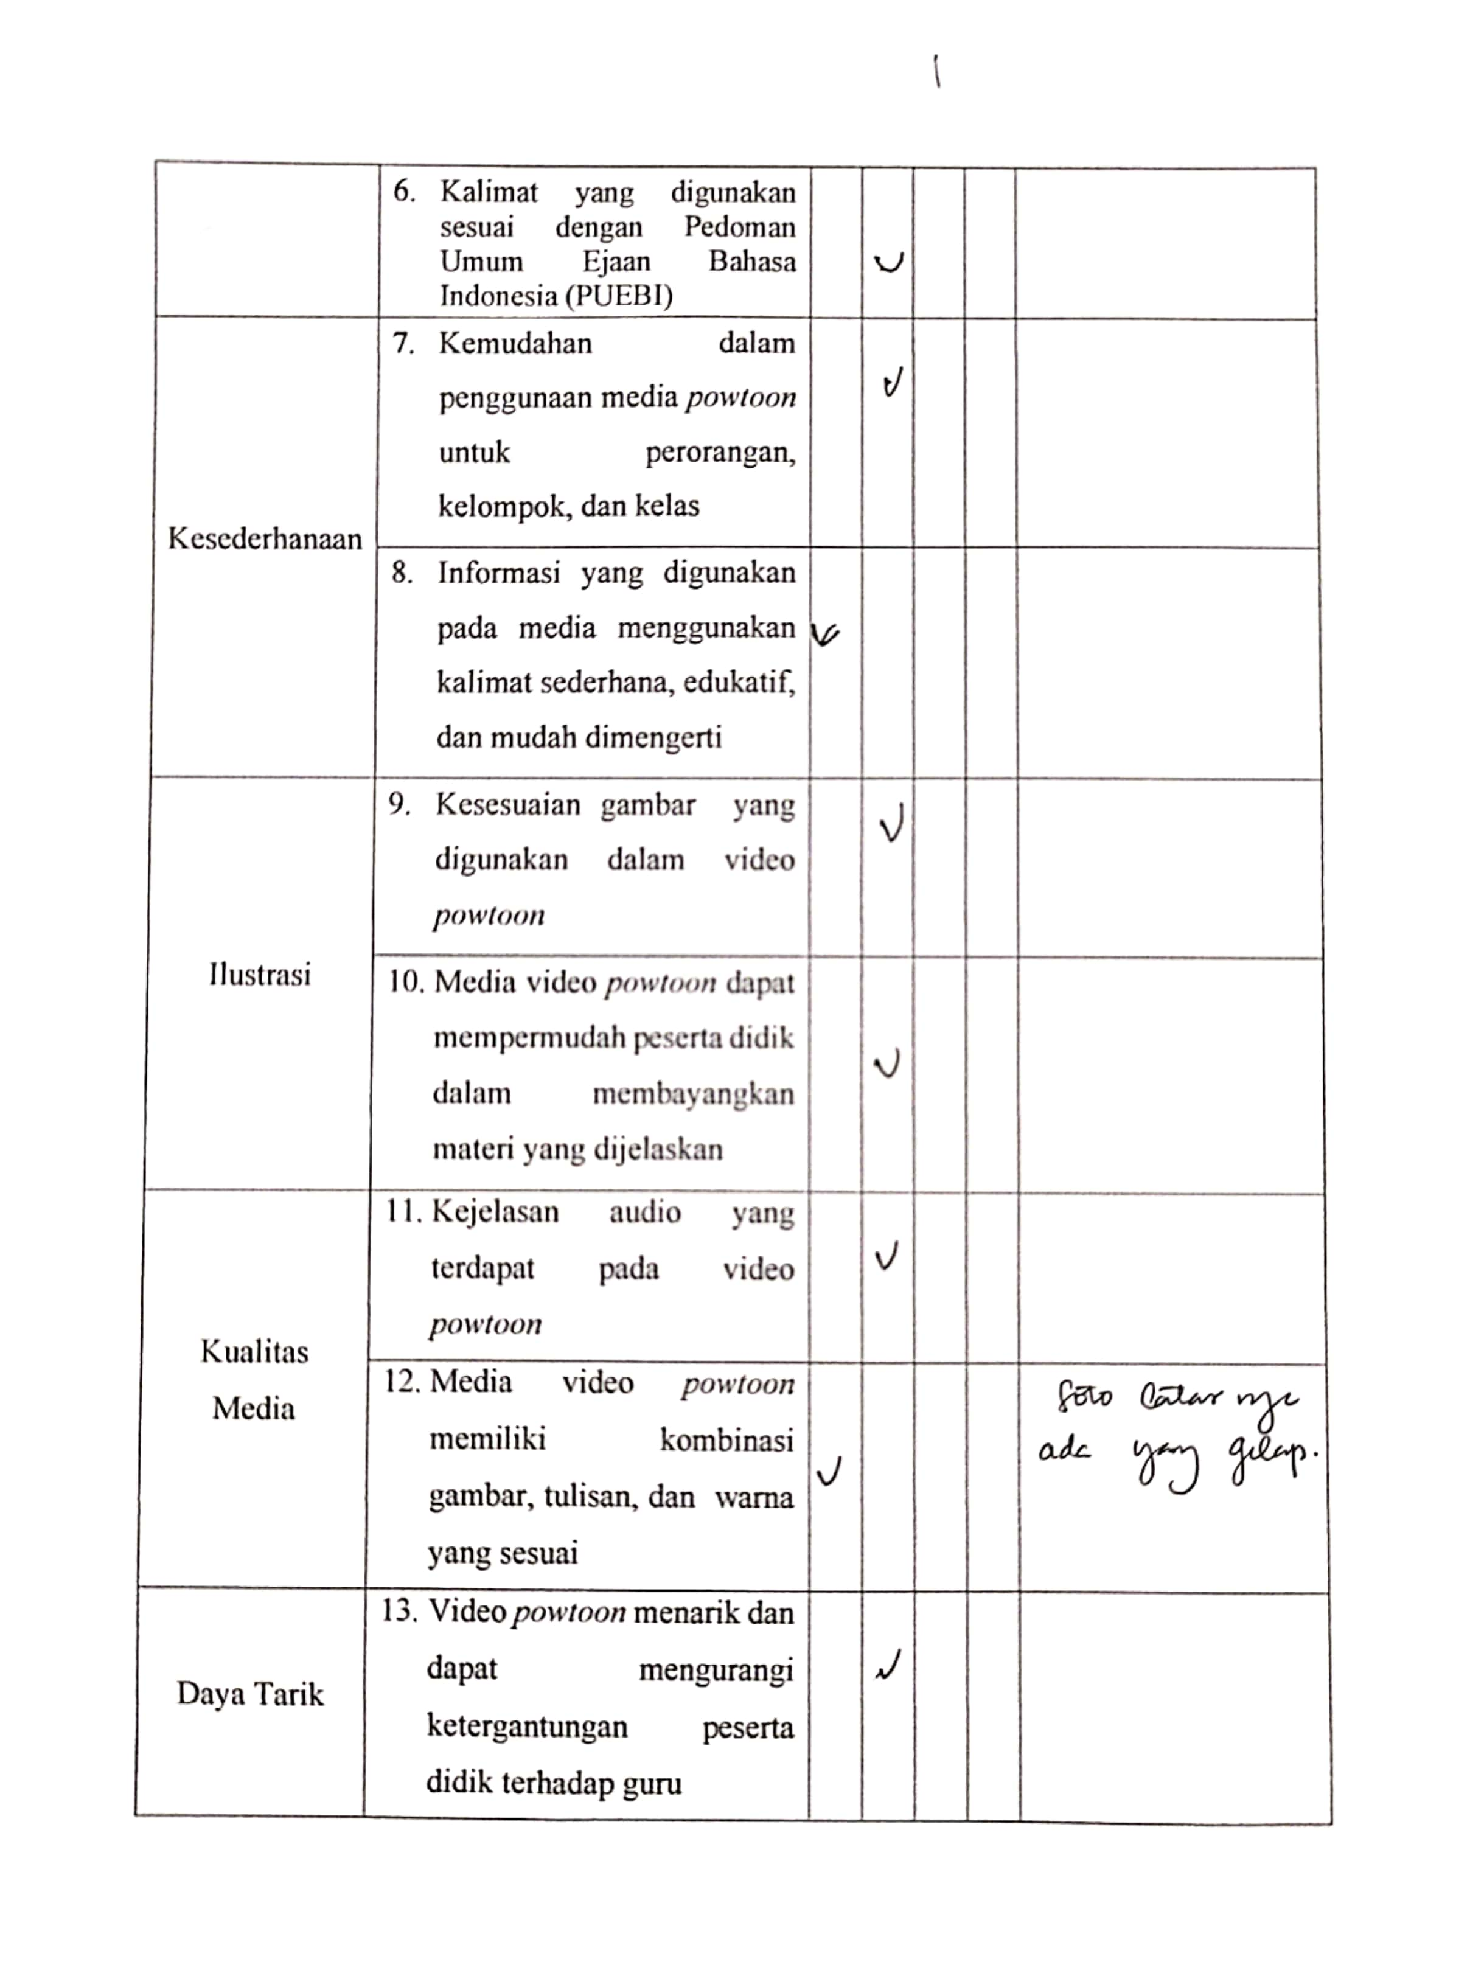
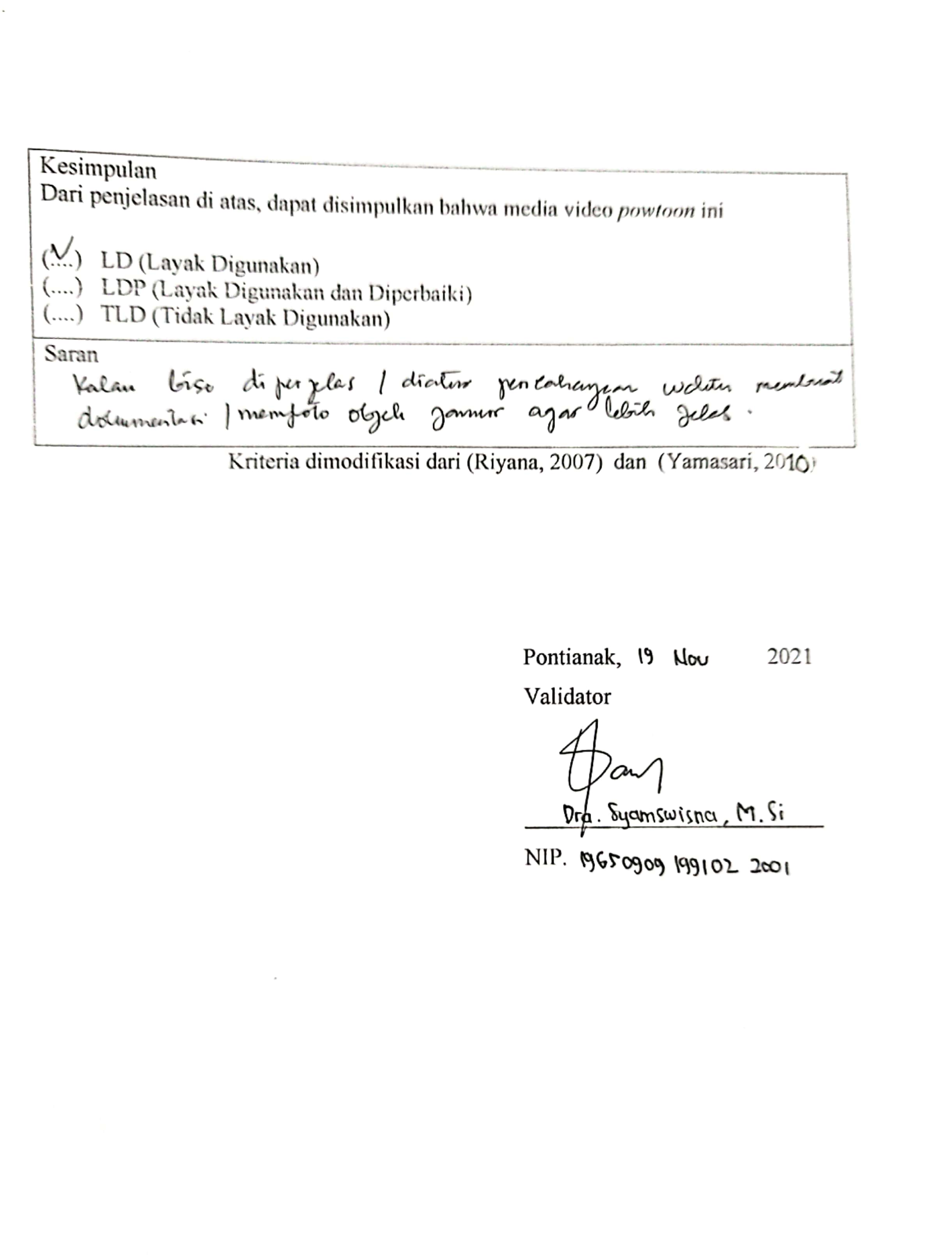

      - Eki Sri Wahyuni, M.Pd (Validator 2, Dosen Pendidikan Biologi FKIP Untan)
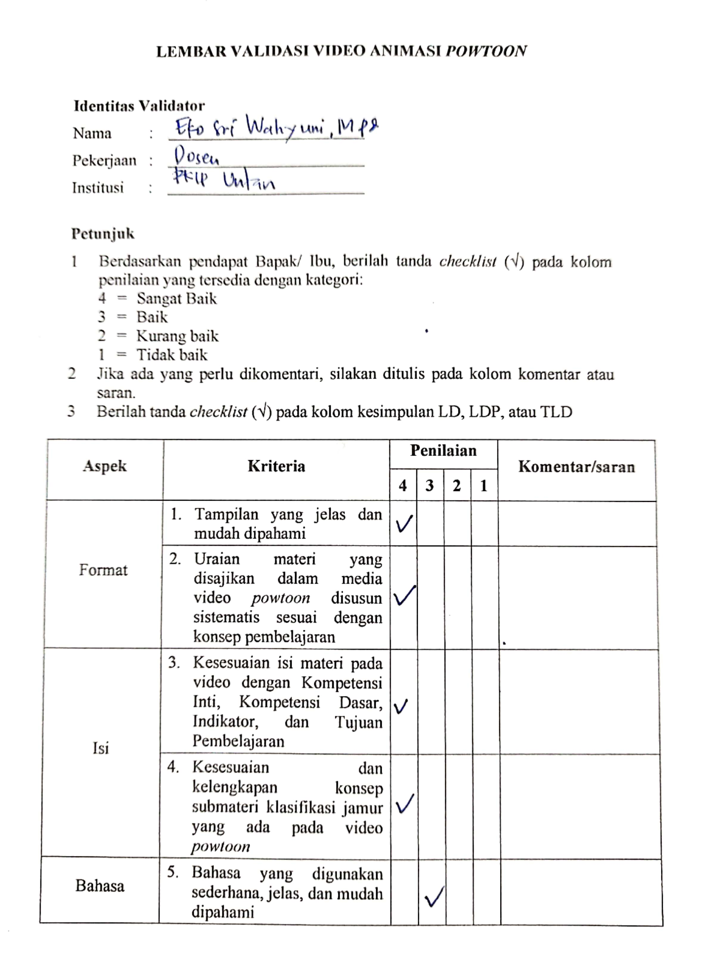
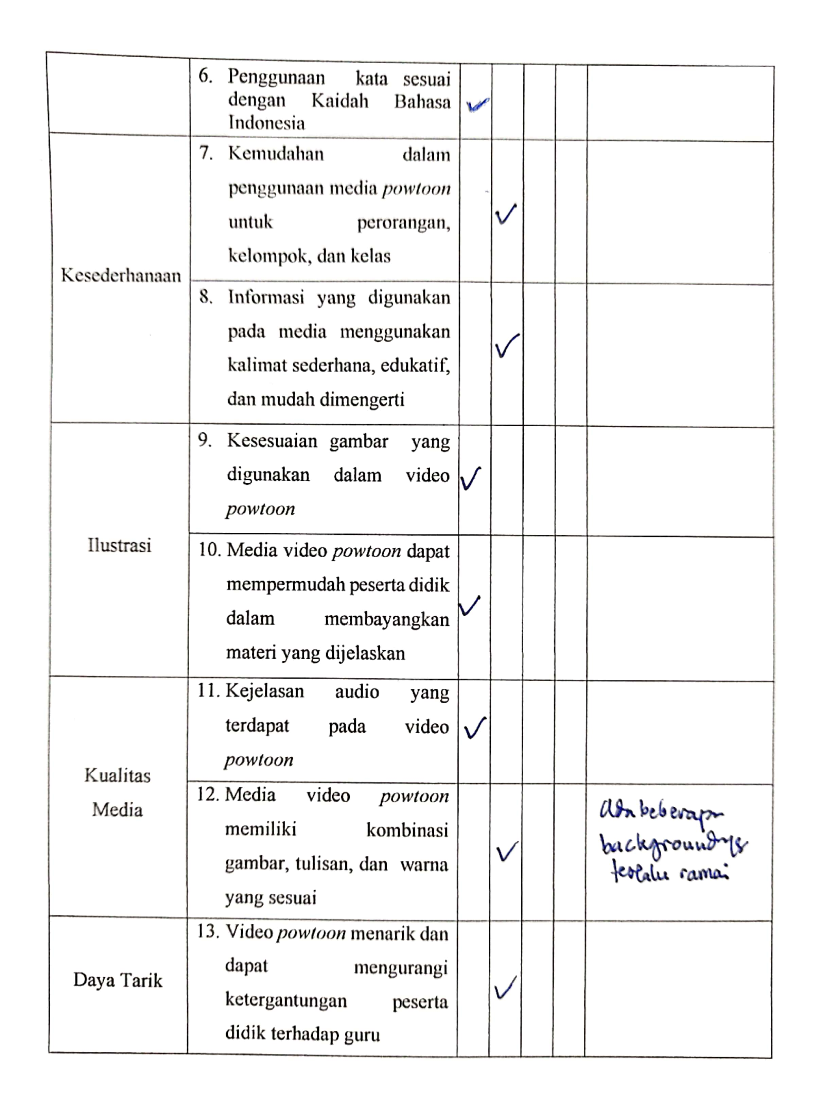
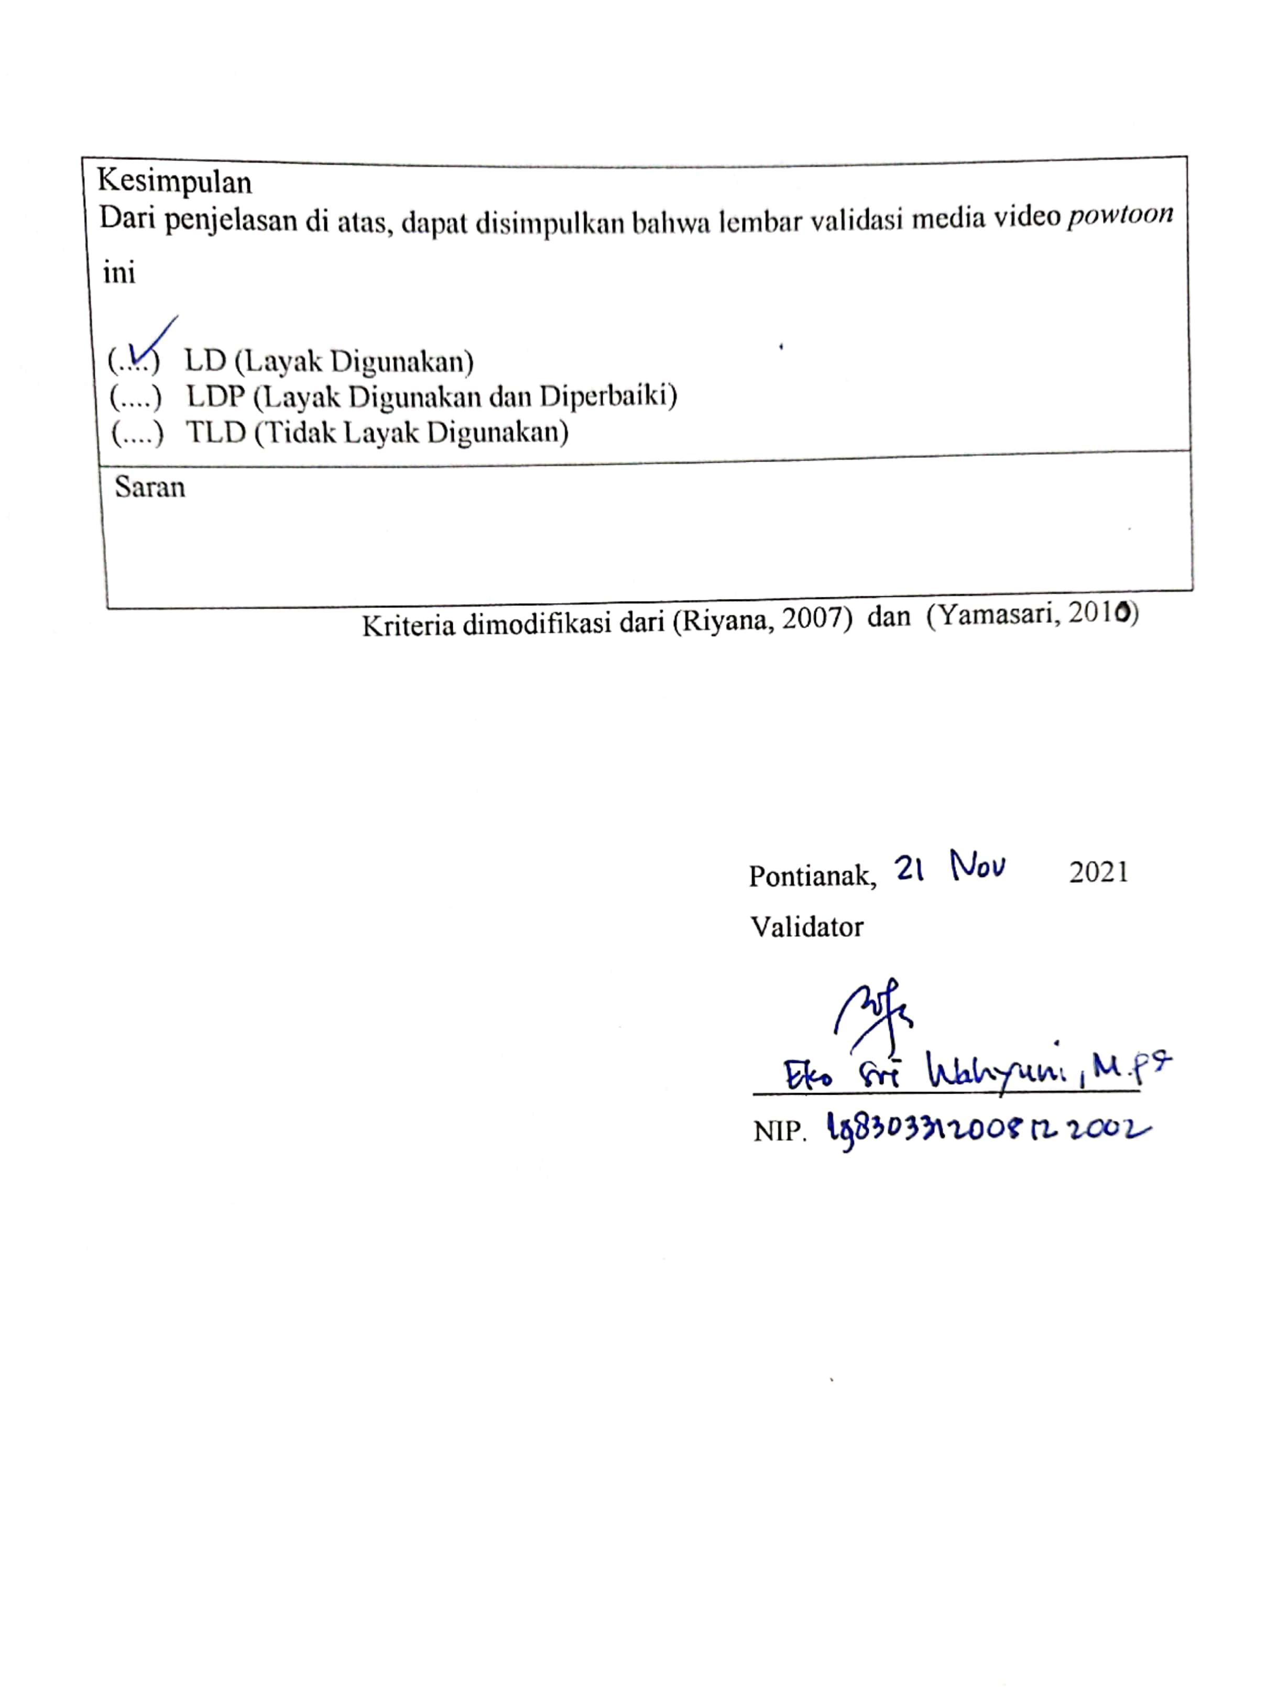

      - Sulastri, S.Pd (Validator 3, Guru Mata Pelajaran Biologi SMAN 1 Tebas)
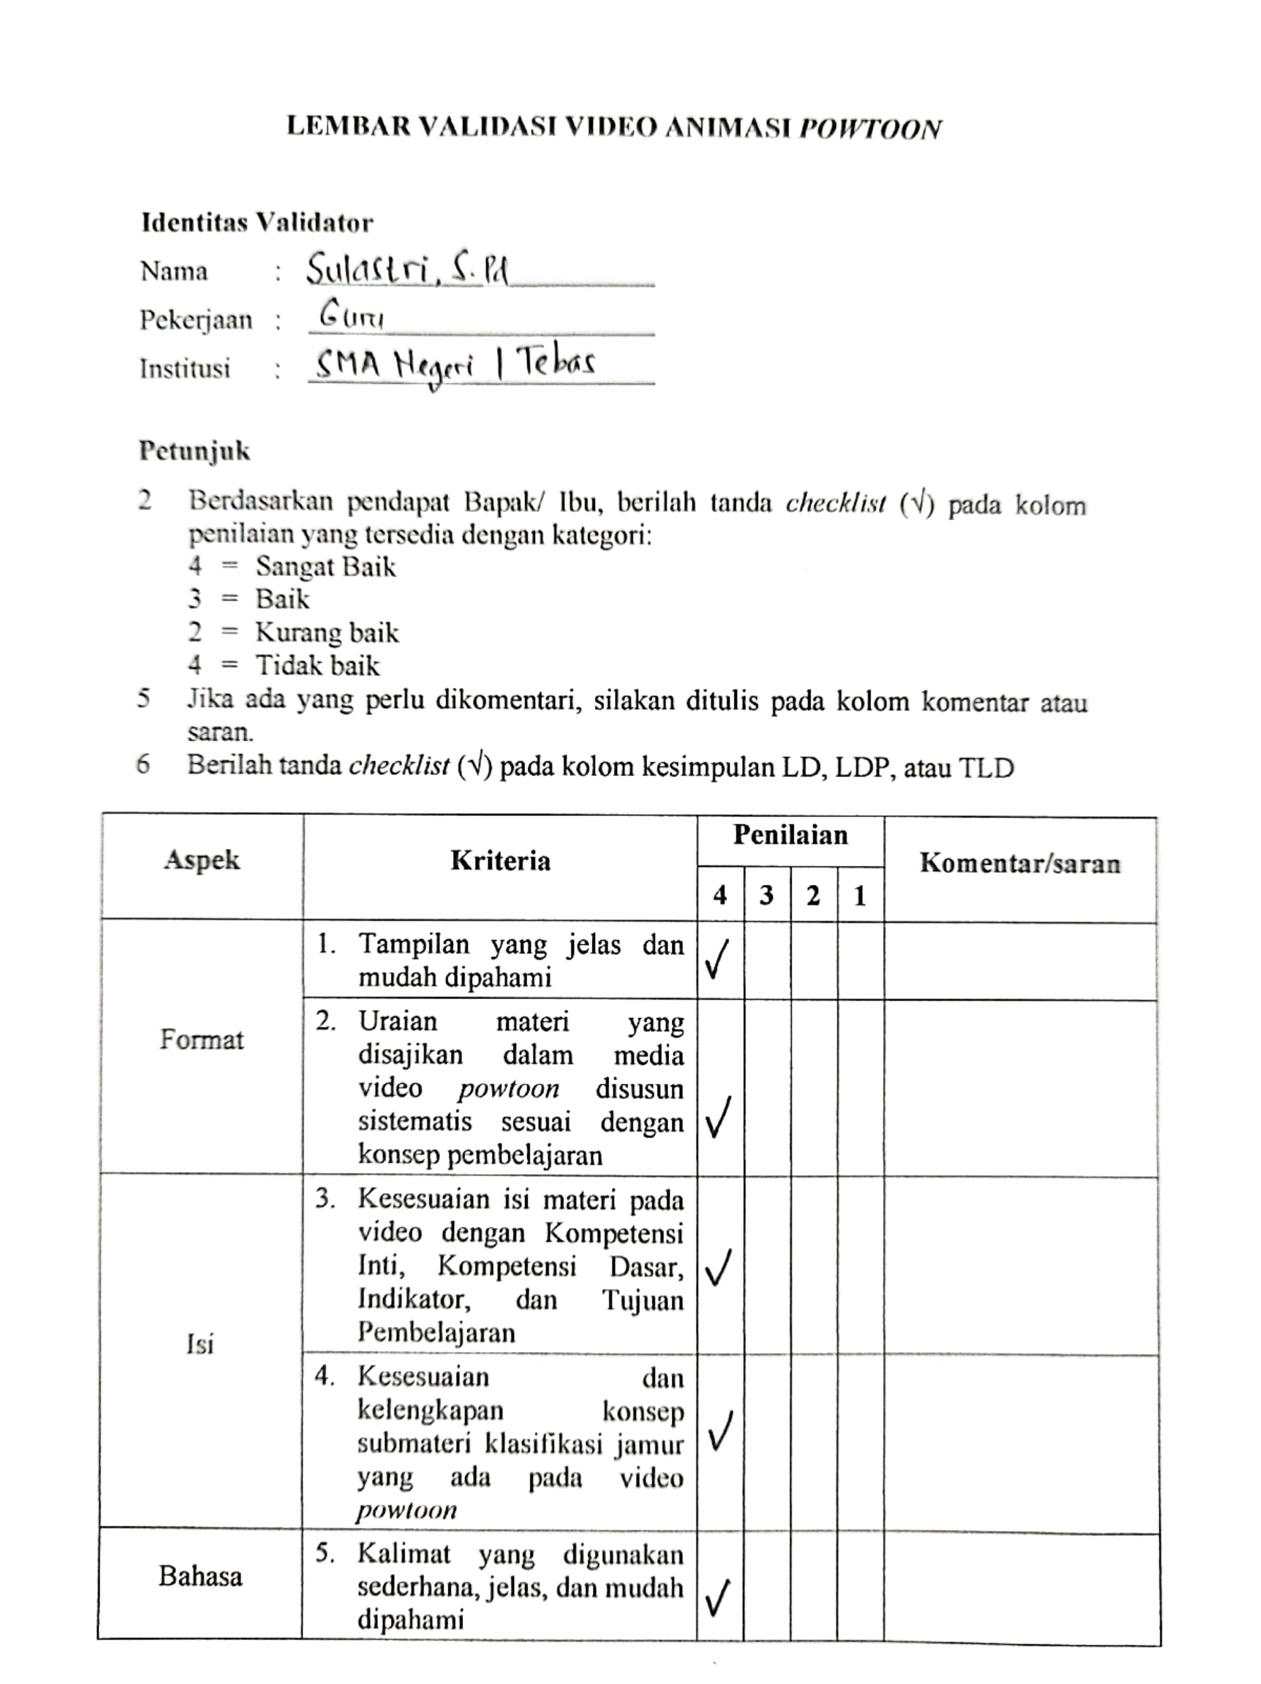
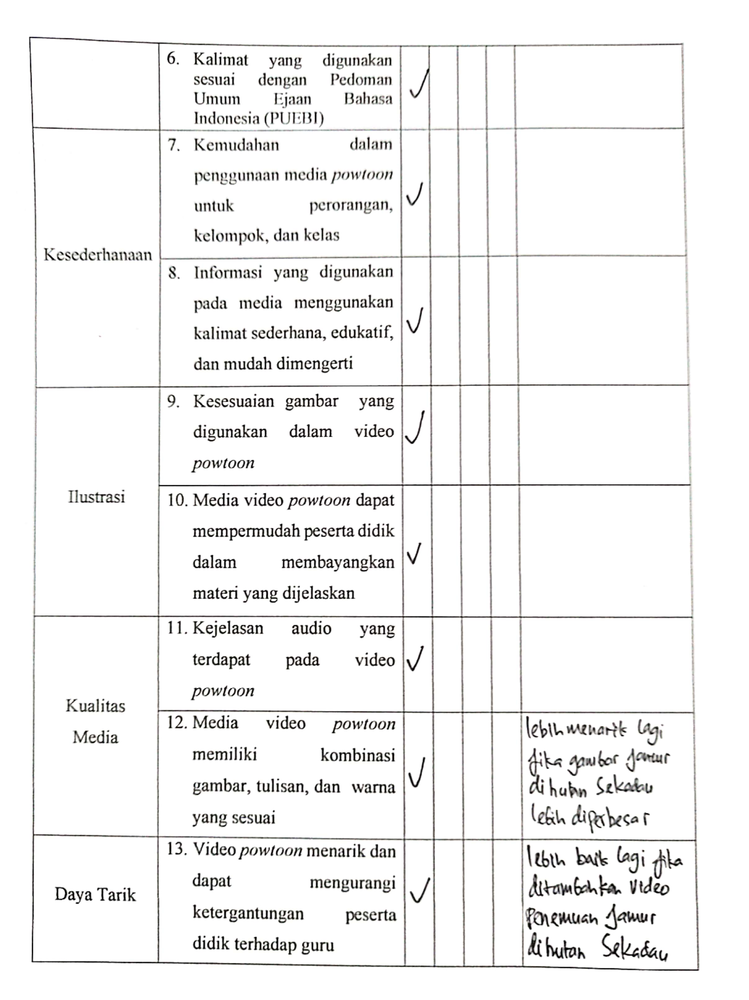

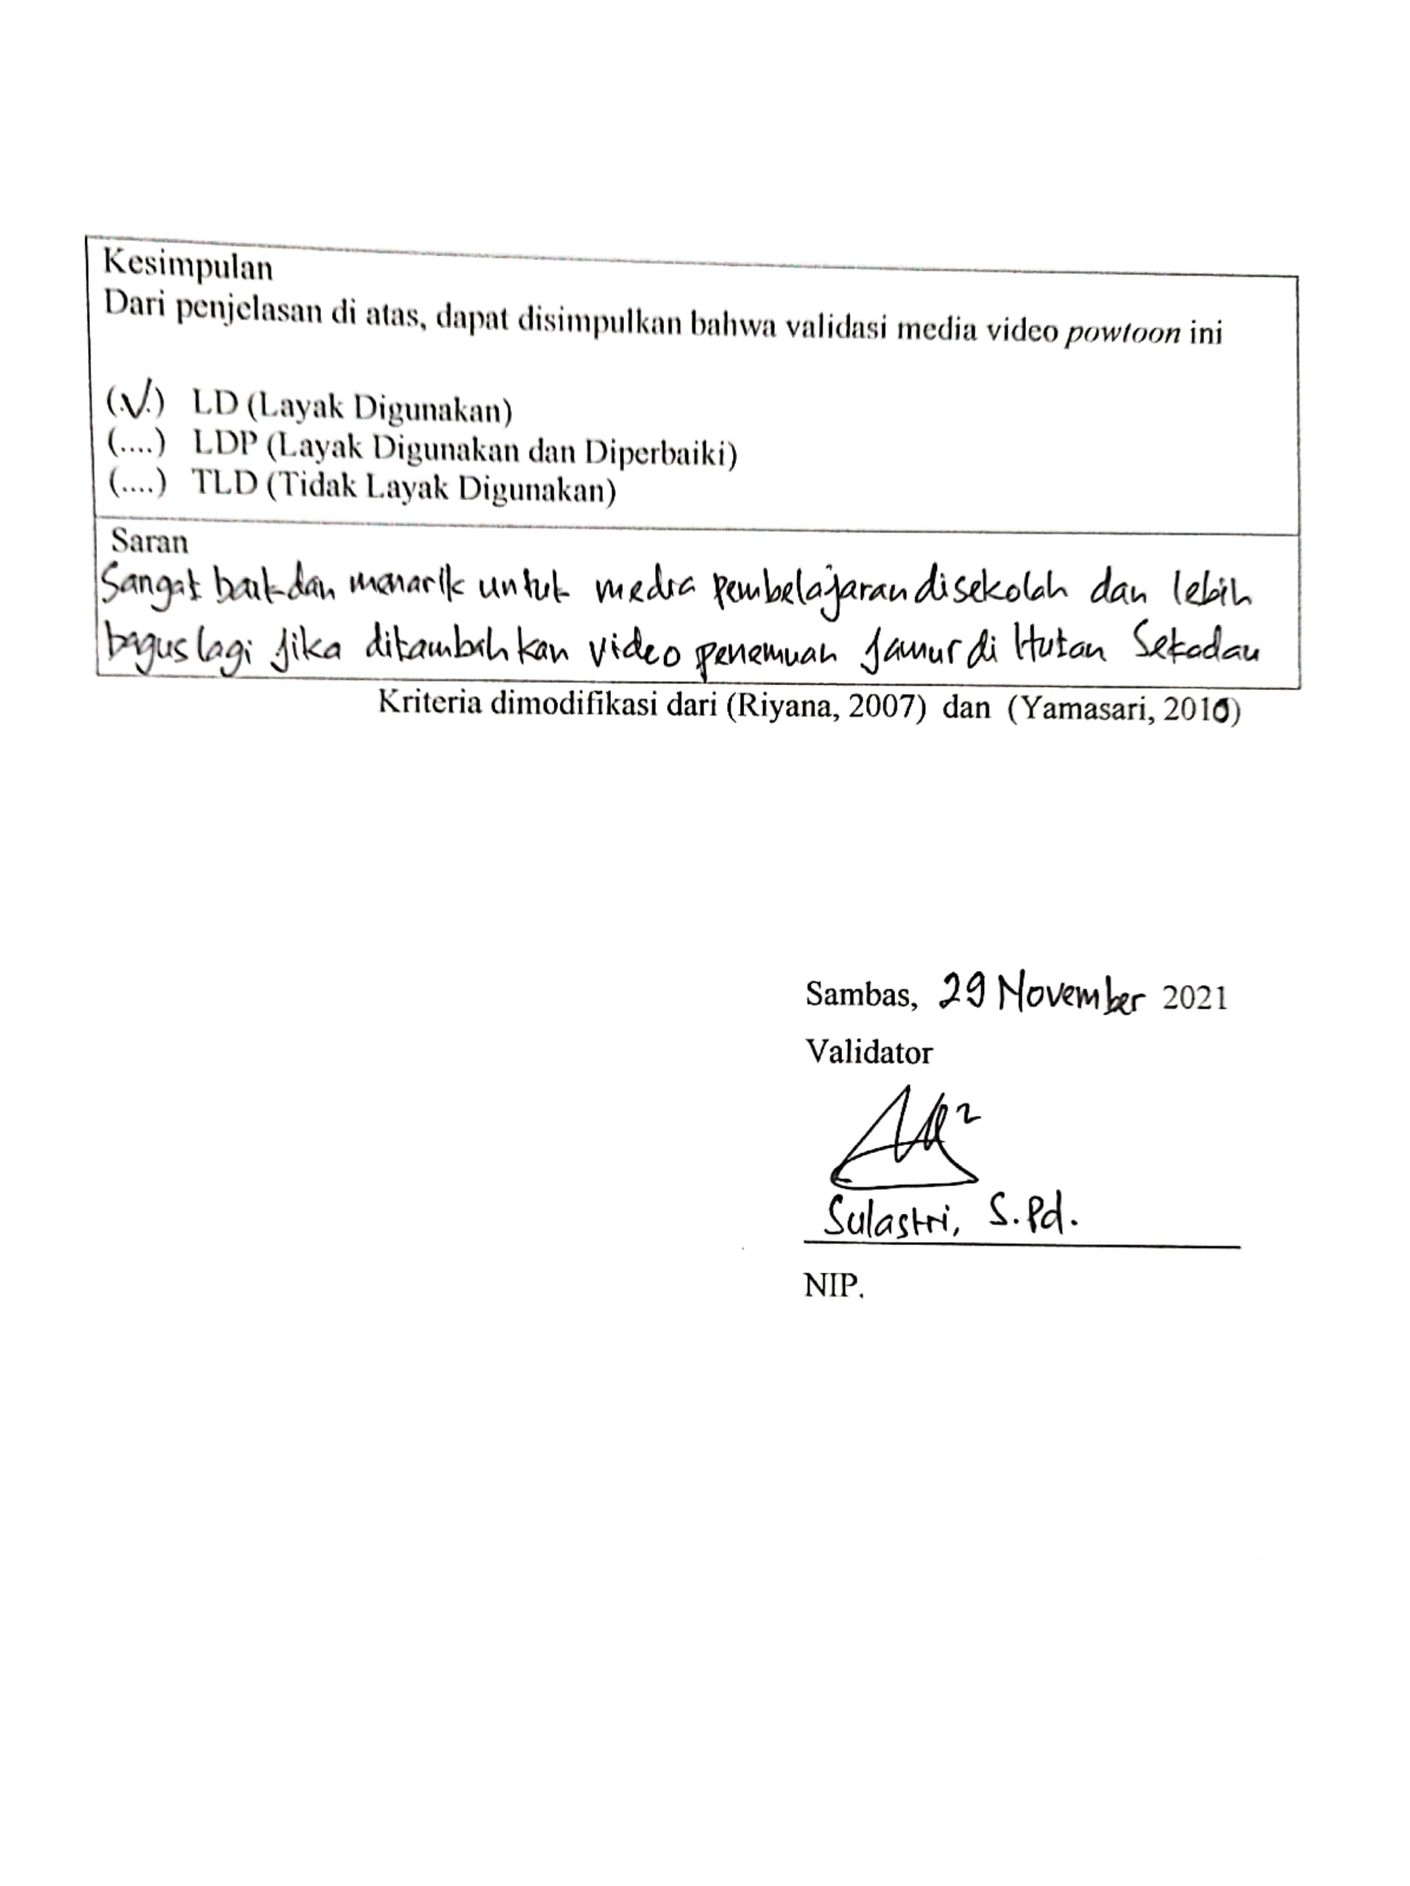

      - Tanti Nurtasari, S.Hut (Validator 4, Guru Mata Pelajaran Biologi SMAN 2 Sambas)
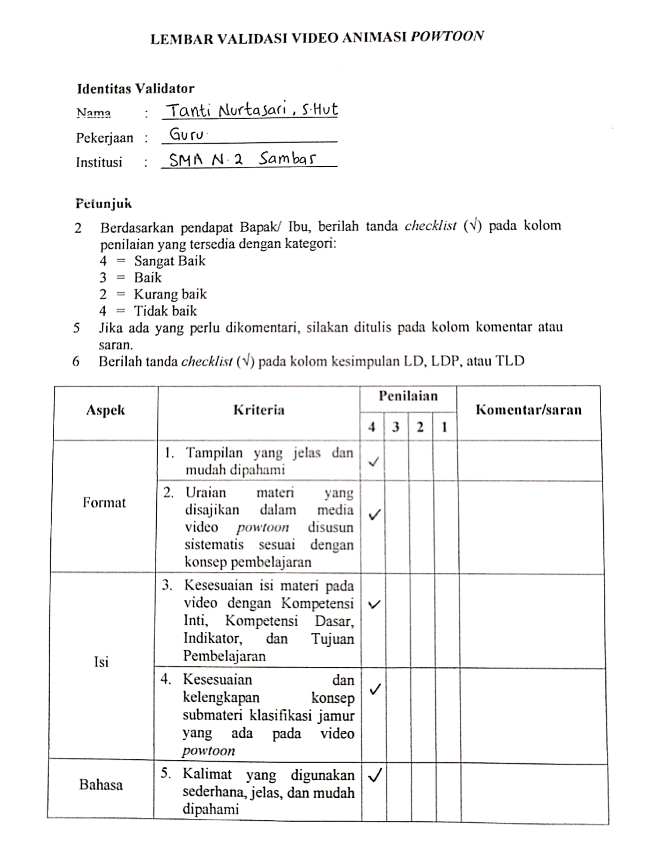
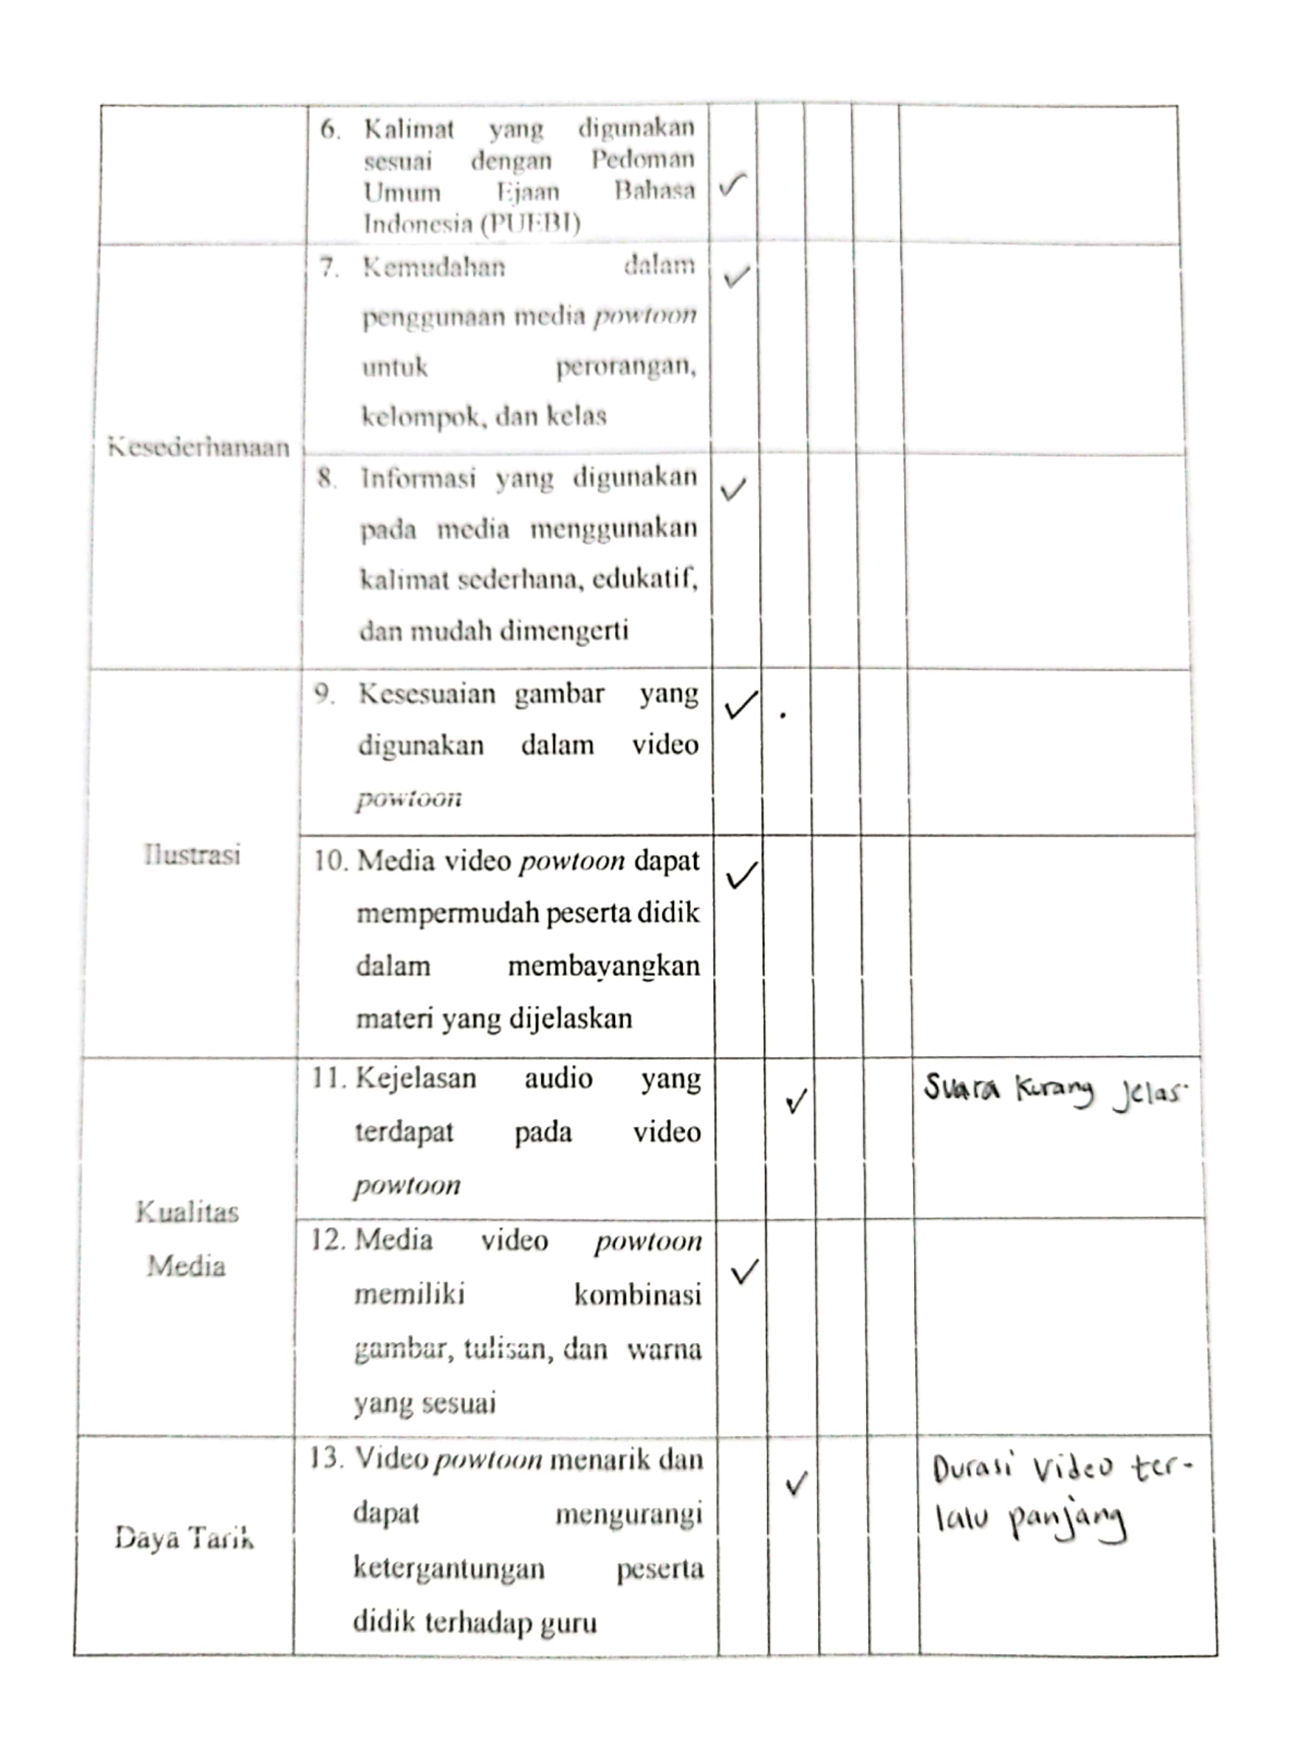
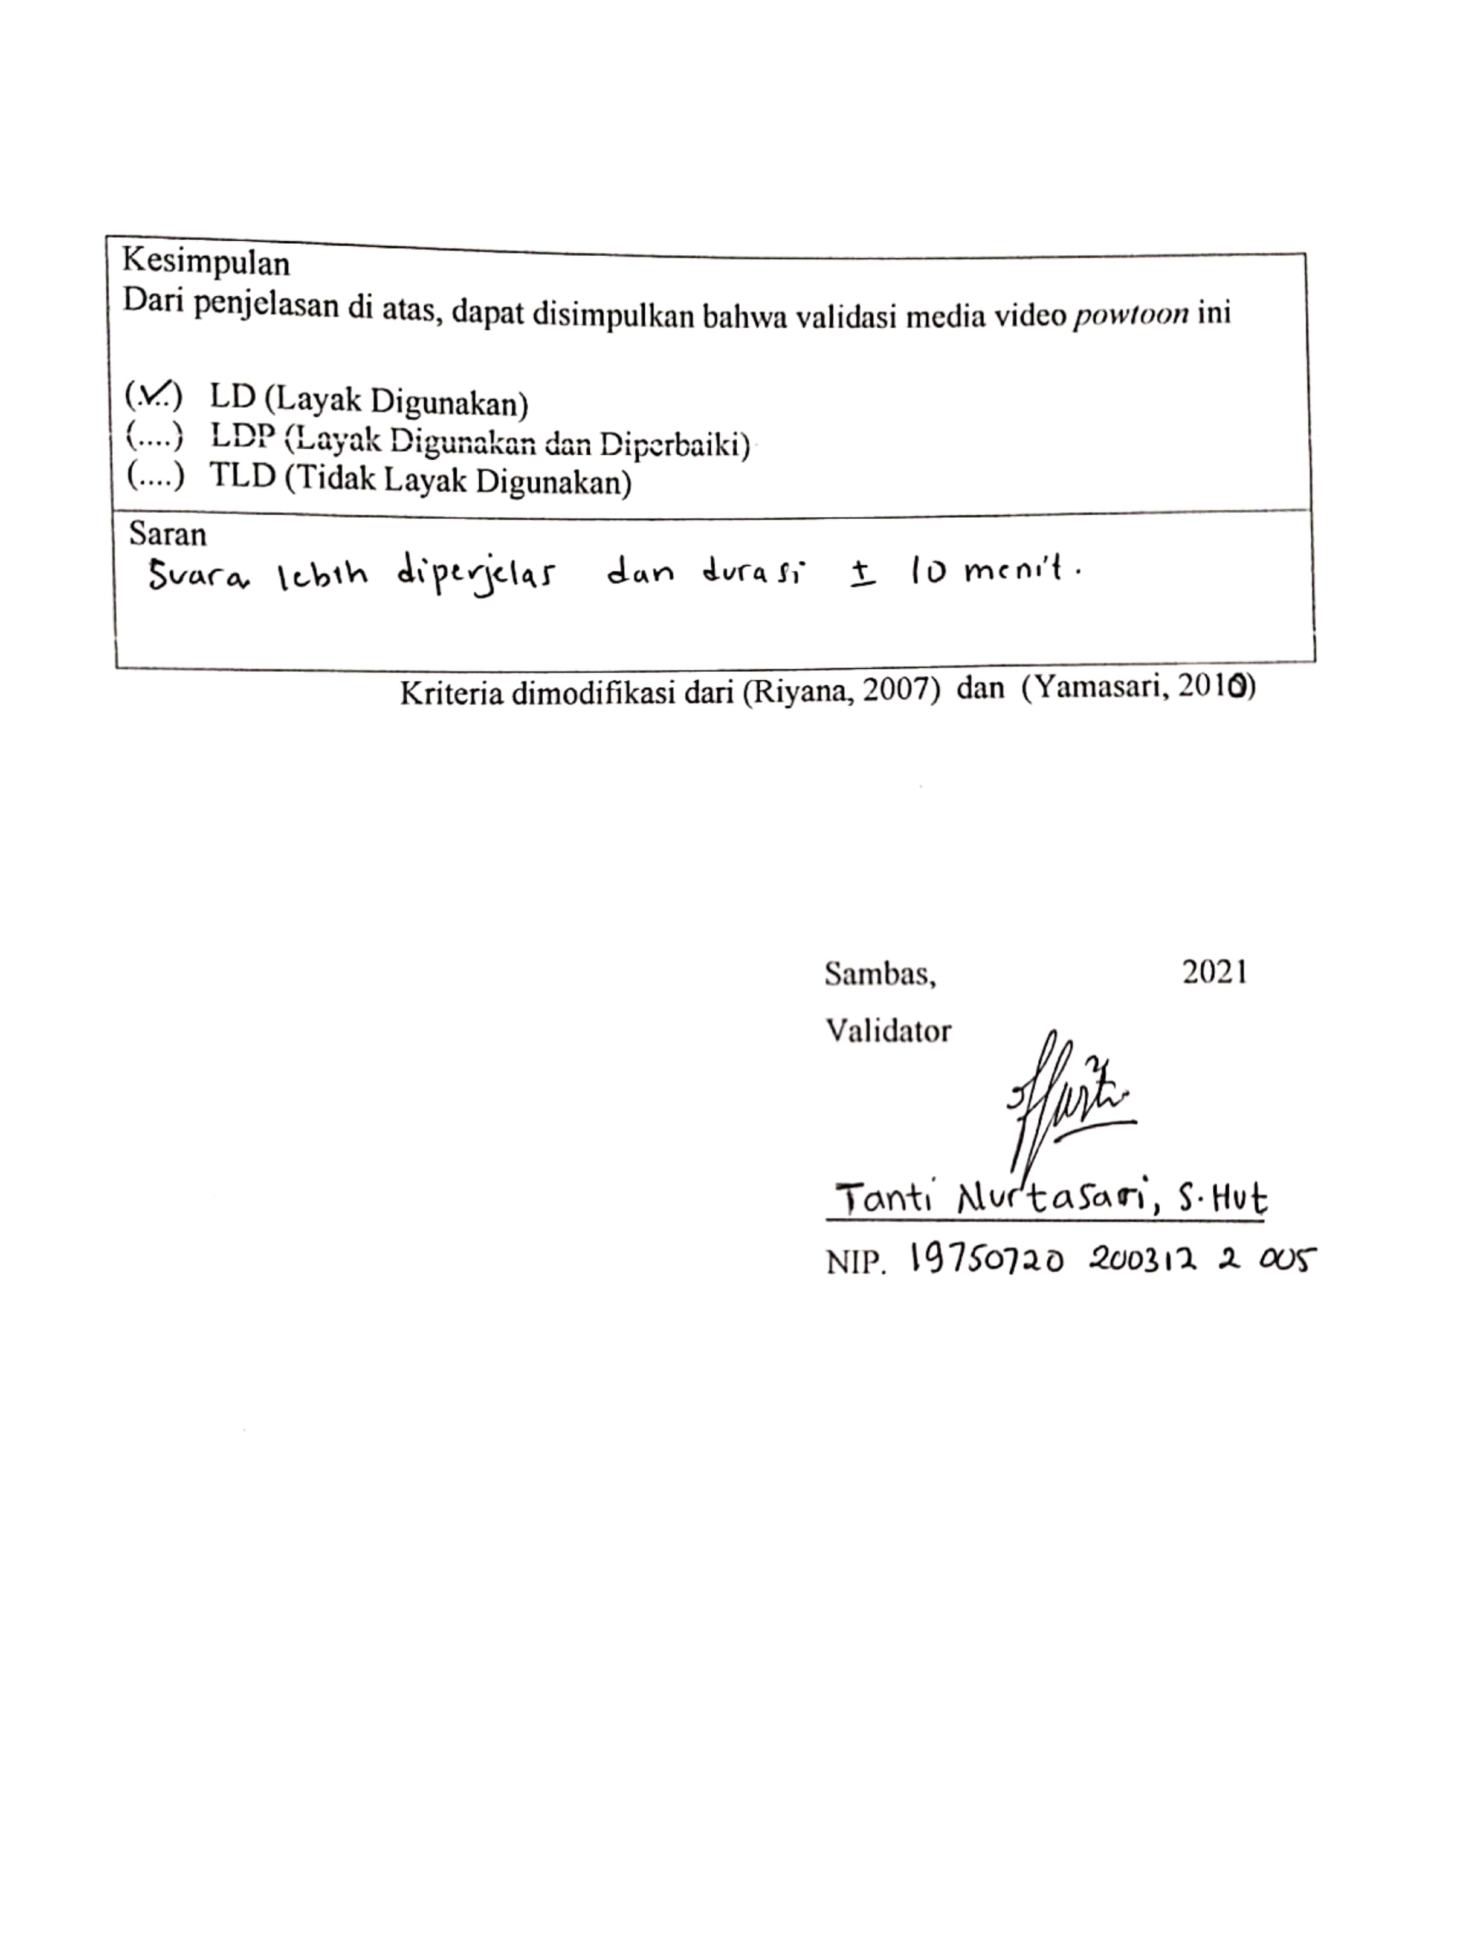

      - Suriyani, S.Pd (Validator 5, Guru Mata Pelajaran Biologi MAN Insan Cendekia Sambas)
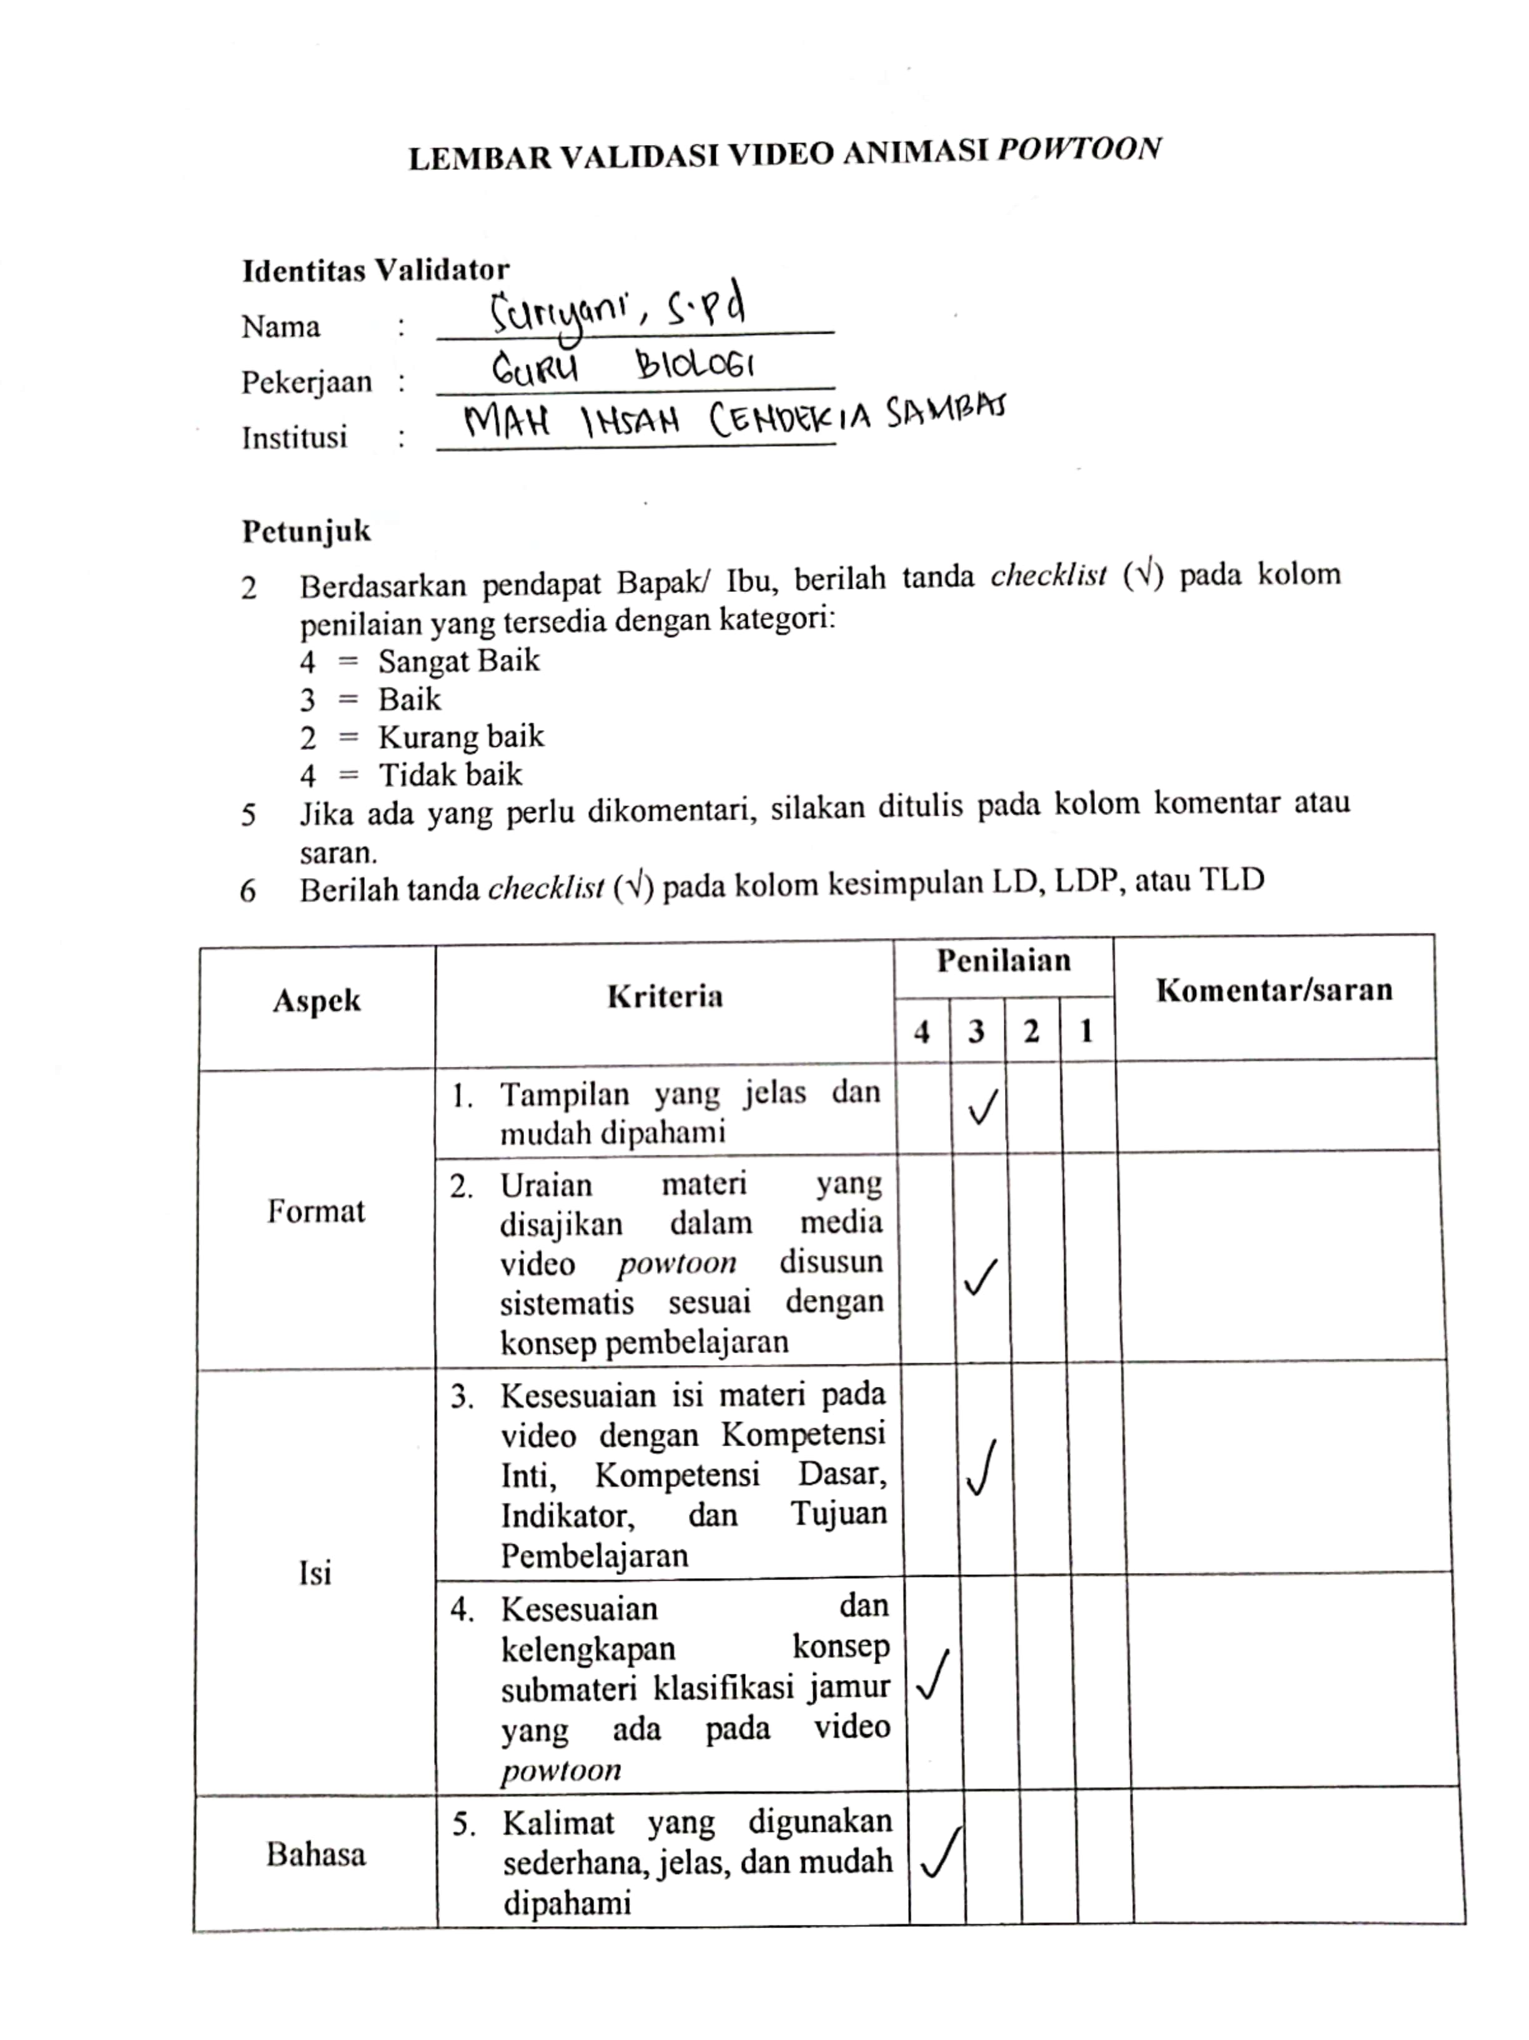
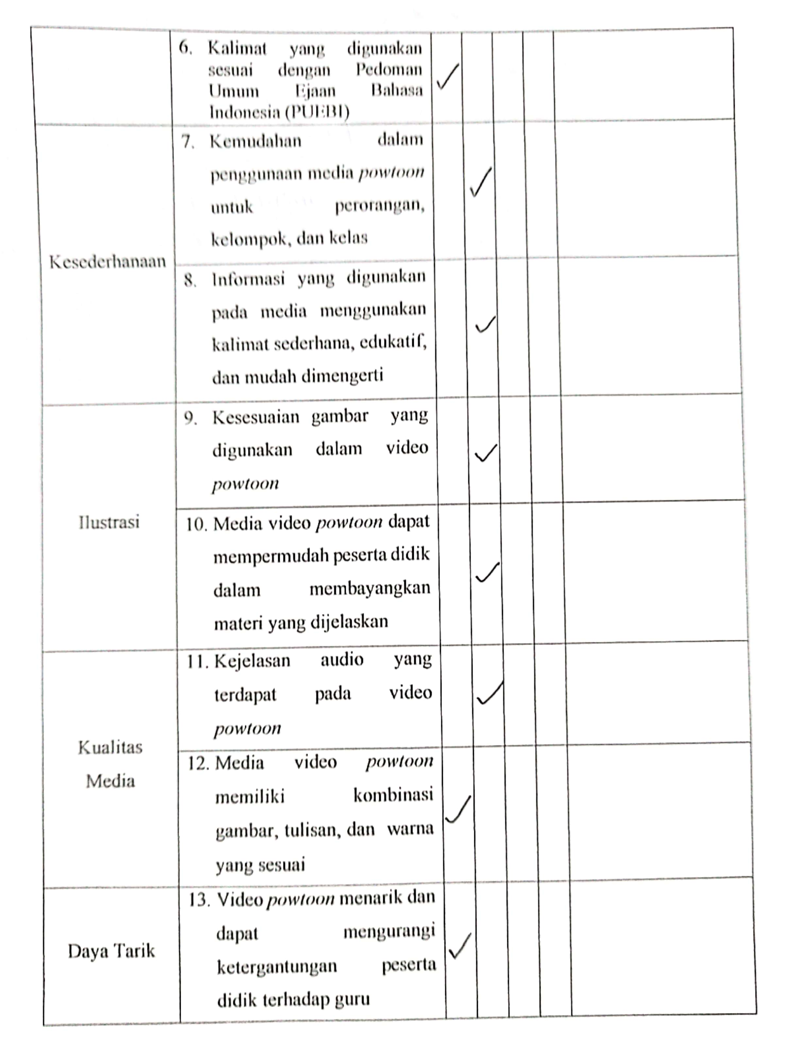
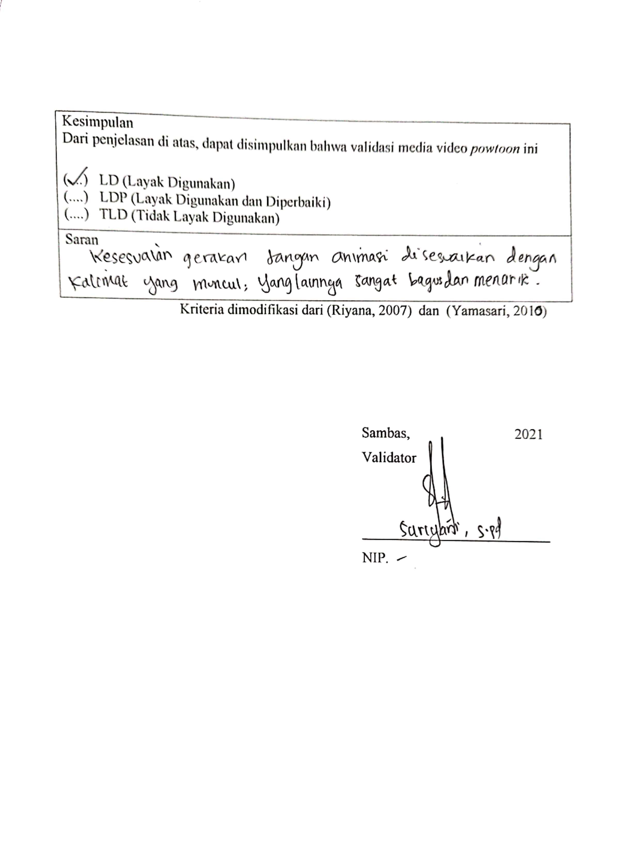

Lampiran 5
Data Hasil Analisis Video Animasi Powtoon Submateri Klasifikasi Jamur Kelas X SMA

Aspek | Kriteria | Validator ke- |  |  |  |  |  | CVR |  | Ket
 |  | 1 | 2 | 3 | 4 | 5
Format | - Tampilan yang jelas dan mudah dipahami | 3 | 4 | 4 | 3 | 4 |  | 0,99 |  | Valid
 | - Uraian materi yang disajikan dalam media video powtoon disusun sistematis sesuai dengan konsep pembelajaran | 3 | 4 | 4 | 3 | 4 |  | 0,99 |  | Valid
Isi | - Kesesuaian isi materi pada video dengan Kompetensi Inti, Kompetensi Dasar, Indikator, dan Tujuan Pembelajaran | 4 | 4 | 4 | 3 | 4 |  | 0,99 |  | Valid
 | - Kesesuaian dan kelengkapan konsep submateri klasifikasi jamur yang ada pada video powtoon | 4 | 4 | 4 | 4 | 4 |  | 0,99 |  | Valid
Bahasa | - Kalimat yang digunakan sederhana, jelas, dan mudah dipahami | 4 | 3 | 4 | 4 | 4 |  | 0,99 |  | Valid
 | - Kalimat yang digunakan sesuai dengan Pedoman Umum Ejaan Bahasa Indonesia (PUEBI) | 3 | 4 | 4 | 4 | 4 |  | 0,99 |  | Valid
Keseder-  haan | - Kemudahan dalam penggunaan media powtoon untuk perorangan, kelompok, dan kelas | 3 | 3 | 4 | 3 | 4 |  | 0,99 |  | Valid
 | - Informasi yang digunakan pada media menggunakan kalimat sederhana, edukatif, dan mudah dimengerti | 4 | 3 | 4 | 3 | 4 |  | 0,99 |  | Valid
Ilustrasi | - Kesesuaian gambar yang digunakan dalam video powtoon | 3 | 4 | 4 | 3 | 4 |  | 0,99 |  | Valid
 | - Media video powtoon dapat mempermudah peserta didik dalam membayangkan materi yang dijelaskan | 3 | 4 | 4 | 3 | 4 |  | 0,99 |  | Valid
Kualitas  Media | - Kejelasan audio yang terdapat pada video powtoon | 3 | 4 | 4 | 3 | 3 |  | 0,99 |  | Valid
 | - Media video powtoon memiliki kombinasi gambar, tulisan, dan warna yang sesuai | 4 | 3 | 4 | 4 | 4 |  | 0,99 |  | Valid
Daya Tarik | - Video powtoon menarik dan dapat mengurangi ketergantungan peserta didik terhadap guru | 3 | 3 | 4 | 4 | 3 |  | 0,99 |  | Valid
CVI |  |  |  |  |  |  | 0,99 |  | Valid
Keterangan: CVR = Content Validity Rasio (Rasio Validasi Konten)
CVI = Content Validity Indeks (Indeks Validasi Konten)

Lampiran 6
Analisis Data Hasil Validasi Media Animasi Powtoon

- Mencari nilai CVR tiap kriteria dari 5 validator dengan menggunakan rumus:
$$CVR=\frac{Ne- \frac{N}{2}}{\frac{N}{2}}$$
Keterangan:
CVR = Content Validity Rasio (Rasio Validitas Konten)
Ne = Jumlah panelis/validator yang menyetujui kevalidan media pembelajaran (dianggap setuju jika nilai setiap kriteria mencapai 3,00-4,00, jika < 3,00 maka dianggap tidak menyetujui kevalidan media pembelajaran).
N = Jumlah panelis/validator selurunya
- Kriteria 1 (Tampilan yang jelas dan mudah dipahami)
CVR =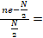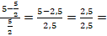 0,99
(karena 1,00 (CVR_{hitung}) > 0,99 (CVR_{tabel}), maka dikatakan valid).
- Kriteria 2 (Uraian materi yang disajikan dalam media video powtoon disusun sistematis sesuai dengan konsep pembelajaran)
CVR = 0,99
(karena 1,00 (CVR_{hitung}) > 0,99 (CVR_{tabel}), maka dikatakan valid).
- Kriteria 3 (Kesesuaian isi materi pada video dengan Kompetensi Inti, Kompetensi Dasar, Indikator, dan Tujuan Pembelajaran)
CVR = 0,99
(karena 1,00 (CVR_{hitung}) > 0,99 (CVR_{tabel}), maka dikatakan valid).
- Kriteria 4 (Kesesuaian dan kelengkapan konsep submateri klasifikasi jamur yang ada pada video powtoon)
CVR = 0,99
(karena 1,00 (CVR_{hitung}) > 0,99 (CVR_{tabel}), maka dikatakan valid).

- Kriteria 5 (Kalimat yang digunakan sederhana, jelas, dan mudah dipahami)
CVR = 0,99
(karena 1,00 (CVR_{hitung}) > 0,99 (CVR_{tabel}), maka dikatakan valid).
- Kriteria 6 (Kalimat yang digunakan sesuai dengan Pedoman Umum Ejaan Bahasa Indonesia (PUEBI))
CVR = 0,99
(karena 1,00 (CVR_{hitung}) > 0,99 (CVR_{tabel}), maka dikatakan valid).
- Kriteria 7 (Kemudahan dalam penggunaan media powtoon untuk perorangan, kelompok, dan kelas)
CVR = 0,99
(karena 1,00 (CVR_{hitung}) > 0,99 (CVR_{tabel}), maka dikatakan valid).
- Kriteria 8 (Informasi yang digunakan pada media menggunakan kalimat sederhana, edukatif, dan mudah dimengerti)
CVR = 0,99
(karena 1,00 (CVR_{hitung}) > 0,99 (CVR_{tabel}), maka dikatakan valid).
- Kriteria 9 (Kesesuaian gambar yang digunakan dalam video powtoon)
CVR = 0,99
(karena 1,00 (CVR_{hitung}) > 0,99 (CVR_{tabel}), maka dikatakan valid).
- Kriteria 10 (Media video powtoon dapat mempermudah peserta didik dalam membayangkan materi yang dijelaskan
- Kriteria 11 (Kejelasan audio yang terdapat pada video powtoon)
CVR = 0,99
(karena 1,00 (CVR_{hitung}) > 0,99 (CVR_{tabel}), maka dikatakan valid).
- Kriteria 12 (Media video powtoon memiliki kombinasi gambar, tulisan, dan warna yang sesuai)
CVR = 0,99
(karena 1,00 (CVR_{hitung}) > 0,99 (CVR_{tabel}), maka dikatakan valid).
- Kriteria 13 (Video powtoon menarik dan dapat mengurangi ketergantungan peserta didik terhadap guru)
CVR = 0,99
CC
(karena 1,00 (CVR_{hitung}) > 0,99 (CVR_{tabel}), maka dikatakan valid).
- Mencari nilai CVI atau nilai rata-rata CVR secara keseluruhan menggunakan rumus berikut:
CVI = $\frac{\sum{CVR}}{Jumlah sub kriteria} =\frac{13}{13} =1$ 0,99 (valid)
CC
- Nilai minimum CVR menurut Lawshe (1975, h.568)
Jumlah panelis | Nilai kritis CVR
5 | 0,99
6 | 0,99
7 | 0,99
8 | 0,78
9 | 0,75
10 | 0,62
11 | 0,59
12 | 0,56
13 | 0,54
14 | 0,51
15 | 0,49
20 | 0,42
25 | 0,37
30 | 0,33
35 | 0,31
40 | 0,29

Berdasarkan hasil perhitungan diperoleh nilai CVI sebesar 0,99 sehingga media animasi powtoon Submateri klasifikasi jamur dinyatakan valid atau layak untuk selanjutnya digunakan sebagai media pembelajaran pada Submateri klasifikasi jamur di kelas X SMA.

